青岛理工大学
毕 业 设 计（论 文）

题目：基于多智能体协作的AI漫剧生
成平台的设计与实现

院 别： 信息管理学院
专业班级： 软件222
学生姓名： 陈红瑞
学 号： 202201050569
指导教师： 赵浩然

2026 年 6 月 6 日

摘 要
近几年，文本、图像和视频生成模型已经能参与内容生产，但把它们直接用于漫剧创作时，还会遇到不少工程问题。传统漫画和短剧制作要经过故事整理、角色设计、分镜、画面生成、配音和审阅等环节，个人创作者很难同时处理周期、成本和一致性问题。围绕这些实际困难，本课题设计并实现了AI漫剧生成平台openOii。
openOii采用前后端分离架构。后端使用FastAPI提供REST接口和WebSocket通信，前端使用React 18、TypeScript和tldraw实现无限画布工作台。生成流程由LangGraph StateGraph组织，共包含六类智能体或规则引擎、十七个节点。Outline Agent生成故事大纲和视觉规则；Plan Agent生成角色与十字段分镜；Render Agent生成角色参考图和分镜关键帧；Critic Agent对图像质量、角色一致性和构图进行评分；Compose Agent完成分镜视频、视频合并以及TTS/BGM音频处理；Review Engine根据用户反馈决定回到哪个阶段重跑。流程中保留大纲、角色、分镜、图像和合成结果等审批点，并用检查点机制保存运行状态。
数据层使用PostgreSQL保存项目、角色、分镜、版本、共享宇宙和工作流检查点，Redis用于缓存和消息发布订阅。生成过程中，后端通过WebSocket把运行状态同步到前端，前端则把角色、分镜、视频、版本和一致性结果放到同一个画布工作台中。测试结果表明，openOii可以跑通从故事输入到漫剧产物审阅的流程；当任务中断或用户提出修改时，系统也能保留已有产物，并从合适的阶段继续处理。

关键词：多智能体系统；LangGraph；AI内容生成；漫剧创作；一致性评估；前后端分离

ABSTRACT
Current text, image, and video models can already help with parts of comic-drama production, but they do not form a complete workflow by themselves. In actual creation, a user has to revise the story, keep characters consistent, check storyboard images, wait for video generation, and finally export the result. This thesis implements openOii to connect these steps in one project-oriented system.
The back end of openOii is implemented with FastAPI, while the front end uses React, TypeScript, and tldraw to present the project on an infinite canvas. The workflow is built with LangGraph StateGraph. Outline Agent prepares the story outline and visual rules, Plan Agent creates characters and storyboard records, Render Agent generates reference images and keyframes, Critic Agent checks image quality and consistency, and Compose Agent handles video and audio output. Review Engine is implemented as a rule-based router for user feedback. Approval points are placed after the main intermediate results so that users can review and revise the project before errors spread to later stages.
Project data, generated assets, versions, universes, consistency reports, and workflow checkpoints are stored in PostgreSQL. Redis is used when runtime messages need to be published to active clients. The front end receives progress through WebSocket and updates the canvas workspace. In tests, the system completed the main path from story input to reviewable output, and also handled recovery, user review, partial regeneration, and export management.

KEY WORDS: Multi-agent System; LangGraph; AI Content Generation; Comic Drama Creation; Consistency Evaluation; Front-end and Back-end Separation

目录
第 1 章 绪论 1
1.1 研究背景与意义 1
1.2 国内外研究现状 2
1.3 研究内容与目标 4
1.4 问题定义与技术路线 4
1.5 研究边界。 6
1.6 论文组织结构 6
第 2 章 相关技术与理论基础 7
2.1 LangGraph多智能体编排框架 7
2.2 FastAPI后端框架 7
2.3 React与tldraw前端技术 8
2.4 数据库与缓存技术 9
2.6 多智能体编排中的工程约束 10
2.7 人机协同在创作系统中的必要性 11
2.8 角色一致性问题的工程化处理 11
2.9 本系统技术栈选择的原因 12
第 3 章 系统总体设计 13
3.1 系统需求分析 13
3.1.1功能需求： 13
3.1.2非功能需求： 14
3.2 系统总体架构 14
3.3 多智能体编排设计 15
3.4 数据库设计 18
3.5 接口设计与前后端契约 20
3.6 用户场景与数据流设计 22
3.7 工作流状态与进度设计 22
3.8 错误处理设计 23
3.9 部署、配置与产物生命周期设计 26
第 4 章 系统详细设计与实现 28
4.1 后端项目结构 28
4.2 多智能体编排实现 28
4.3 前端核心模块实现 31
4.4 服务层实现 31
4.5 前端状态与画布实现 36
4.6 API路由与WebSocket契约实现 37
4.7 Prompt、迁移与可维护性 37
4.8 运行恢复与模式控制 42
4.9 章节实现小结 43
第 5 章 系统测试与评估 44
5.1 测试环境 44
5.2 功能测试 44
5.2.1工作流执行功能测试 45
5.2.2资产管理功能测试 46
5.2.3前端界面功能测试： 46
5.3 自动化测试与验证 47
5.4 性能与可靠性评估 48
5.5 系统评估 49
5.6 专项测试结果分析 50
5.7 性能瓶颈与可用性评估 53
5.8 安全合规与设计目标对照 54
5.9 本章小结 54
第 6 章 总结与展望 56
6.1 工作总结 56
6.2 展望 56
6.3 个人实现过程中的问题与解决 57
6.4 对多智能体系统的理解 58
6.5 对AIGC创作工具的思考 58
6.6 后续工作计划 59
6.7 小结 59
致谢 60
参考文献 61

第 1 章 绪论

1.1 研究背景与意义
近年以来，GPT、Claude等大语言模型在长文本生成方面进步明显，Stable Diffusion和SDXL让个人创作者也能快速出图，Sora给出了视频生成的另一种思路。这些能力放在一起看，似乎已经足够支撑一部漫剧的生产。然而实际尝试后会发现，单张图的质量和整部作品的连贯性是两回事。一个十二镜的短漫剧需要角色外貌、服装配色、场景风格在全部画面中保持统一，目前没有任何一个模型能在单次调用中保证这种跨镜头的一致性。除此之外，创作过程中频繁的修改需求也使得工具不能只管"生成"，还得管"改回来"
漫画和短剧创作本来就是长链路工作。从想法到成片，中间要经过故事整理、角色设计、分镜、画面、剪辑、配音和审阅。对个人创作者来说，难点不只“不会画”，还包括反复修改时资料容易散、角色前后不一致、视频生成时间长、失败后要从头再来。现有AIGC工具通常擅长某一个环节，例如写文案、画图或生成短视频，但把这些环节接成一条可恢复、可审阅的流程，仍然需要额外的工程设计。
多智能体系统的思路恰好适合应对这种长链路任务。把一个复杂流程交给多个职责明确的模块分工处理——Outline负责大纲、Plan负责角色和分镜、Render负责图像、Critic负责质检、Compose负责合成——每个模块只处理自己擅长的事，出错时也容易定位。在实现框架上，本系统选择了LangGraph。它的StateGraph可以把工作流建模为有向图，检查点机制能保存运行中间状态，human-in-the-loop中断则允许流程在关键节点暂停等待用户确认。这几个特性对漫剧生成非常实用：图像和视频调用耗时较长，流程随时可能中断，必须能保存进度并恢复。
基于这个背景，本课题设计并实现openOii，一个基于多智能体协作的AI漫剧生成平台。系统把“故事想法→大纲→角色→分镜→图像→视频→音频→导出”拆成Outline、Plan、Render、Critic、Compose和Review Engine等模块。它并不想替代专业漫画团队，目标更实际：让个人创作者先拿到一个能看的初稿，并且能在关键节点改回来。
本课题的工作围绕三个方面展开。首先是编排层面的设计：用LangGraph将大纲生成、角色规划、图像渲染、视频合成等多个AIGC步骤组织成可恢复的工作流，重点解决审批中断、断点恢复和局部重生成这些在长流程开发中绕不开的问题。其次是产物管理的整合——角色一致性维护、版本快照、IP宇宙复用和文件导出都纳入了同一条创作链路，使系统能产出可审阅、可迭代的漫剧项目。最后完成了前后端分离的工程实现，包括WebSocket实时推送、PostgreSQL持久化和fake provider测试模式，同类创作工具开发可以参考这个工程方案。

1.2 国内外研究现状
多智能体系统的研究可以追溯到20世纪80年代的分布式人工智能。Wooldridge和Jennings提出的智能体特征包括自主性、社会性、反应性和主动性。早期系统更多依赖BDI模型、合同网协议等规则化机制，这些方法在调度、协商一类问题上有效，但处理开放式自然语言任务时并不方便。
大语言模型出现后，多智能体研究有了新的实现方式。AutoGen把多个LLM智能体之间的对话作为协作方式；Generative Agents通过记忆、反思和规划模拟虚拟角色行为；ChatDev把软件开发拆成多个角色的协作过程。这些工作说明，LLM可以承担一定的规划和沟通任务，但也暴露出一个问题：如果缺少外部状态管理和明确的流程边界，长任务很容易变成一串难以复现的对话。
LangGraph选择了另一条路线：把工作流显式建模为图。节点负责处理步骤，边负责路由，状态由图统一维护。根据LangGraph官方文档，持久化层可以保存执行状态，human-in-the-loop中断会把图状态保存下来并等待恢复。这一点对openOii很关键，因为漫剧生成过程中经常需要等待用户确认，且图像、视频等外部调用耗时较长，不能只靠一次HTTP请求把流程跑完。
AIGC研究覆盖文本、图像和视频多个方向。文本生成方面，GPT系列和指令微调方法让模型能根据少量提示写出较完整的故事和设定。图像生成方面，Stable Diffusion等扩散模型已经能从文本生成较高质量图片。视频生成方面，Imagen Video、MagicVideo、Sora等工作证明了扩散模型和大规模生成模型在视频任务上的潜力。
不过，漫画和漫剧生成还有一个绕不开的问题：一致性。单张图好看并不够，角色在十几个镜头里要像同一个人，服装、发型、色调和世界观也要前后对得上。StoryDiffusion尝试用一致性自注意力处理长序列图像和故事可视化；IP-Adapter通过图像提示为文生图模型补充参考图控制能力。这些研究说明，角色一致性不能只靠文字提示词硬撑，需要参考图、视觉特征或专门的控制模块参与。
视频生成也有类似限制。OpenAI在Sora介绍中提到，模型仍可能难以准确模拟复杂物理过程，并可能混淆因果关系。这些问题放到漫剧里，常见表现就是动作接不上、镜头逻辑不稳，或者角色突然变了样。因此，openOii没有把系统设计成“一次输入，直接生成最终大片”，而是保留分镜、审批、质检和重生成环节，让用户能在错误扩散到后面之前拦住它。
现有工具更多是在单个环节上发力：文本模型负责写脚本，图像模型负责画角色，视频模型负责生成片段。把它们放进一个真正的创作流程后，问题会变得具体很多。流程跑到哪里了，失败后该从哪里接着跑，中间结果能不能先让用户看一眼，角色和风格能不能在下一个项目里继续用，这些都是单次生成工具很少处理的内容。
openOii就是围绕这些问题展开的。系统把生成流程拆成可恢复的节点，把用户审批放到关键位置，并把角色圣经、版本快照和Universe保存为数据库对象。这样做牺牲了一点“一键生成”的速度，但换来的是可检查、可回滚和可继续修改的过程。

1.3 研究内容与目标
本课题主要完成以下工作：
（1）设计基于LangGraph的细粒度多智能体编排架构。系统包含六类智能体或规则引擎和十七个工作流节点，覆盖大纲、角色、分镜、渲染、质检、合成和反馈路由。
（2）实现可审阅、可回滚的漫剧生成管线。系统在大纲、角色、分镜、图像和合成结果后设置审批门；角色和分镜的变更会写入版本快照，用户可以比较历史版本并回滚。
（3）实现断点恢复、实时通信和多产物管理。系统用PostgreSQL保存检查点、项目产物、版本、Universe和一致性报告，用WebSocket推送进度、思考链、质检结果和导出事件。
（4）实现基于无限画布的创作界面。前端使用tldraw放置角色卡、分镜板、视频预览、版本对比和一致性面板，用户可以在同一页面查看生成过程，也可以对局部结果提出修改。
本课题的目标侧重于平台工程实现层面：构建一个能跑通完整流程、支持断点恢复、允许中间审阅的AI漫剧生成平台。实现过程中重点围绕四个问题展开：运行状态的持久化方案、用户介入的时机选择、失败后的恢复策略、以及角色资产在跨项目场景下的复用机制

1.4 问题定义与技术路线
表面上看，AI漫剧生成的任务定义很直接：用户给一段故事，系统输出一段视频。但实际开发中这个定义很快就会遇到瓶颈。故事需要先变成大纲，大纲决定角色方向，角色又约束分镜内容，分镜再往下游传递到图像、视频和配音。这条链路上任何一个环节出错，越往后修改的代价越大。开发初期我就遇到过这种情况：角色描述改了之后分镜脚本没有同步更新，导致生成的图片和新角色完全对不上。基于这些经验，本课题把研究重点放在如何构建一条可保存状态、可中间审阅、可局部修改的生成流程上，而非追求一次调用就产出最终视频。
这个定义直接影响系统路线。系统不能把所有逻辑写进一个长函数，而要把大纲、角色、分镜、渲染和合成拆成明确阶段。角色、分镜、图片和视频也不能只当作临时变量处理，它们需要被前端展示、被用户修改、被版本系统记录。除此之外，流程中还要允许用户插手，因为AIGC很难一次命中角色外貌、分镜情绪和画面风格。外部模型服务可能超时，视频生成也可能失败，只要前面的产物还在，用户就不应该被迫从头开始。
基于上述考虑，openOii采用“图编排、数据库产物、实时事件”三部分配合的方案。LangGraph负责阶段流转，数据库保存项目资产和运行状态，WebSocket把后端变化同步到前端。这个方案不算轻量，但它能把毕业设计需要展示的闭环讲清楚：用户能看到过程，系统能说明状态，失败后有恢复入口，生成结果也能继续修改。
目前市面上大多数AIGC工具围绕单次生成来设计。Midjourney、DALL·E擅长出图，Runway和Pika专注视频片段，ChatGPT处理文本。用户不满意就改提示词重来。这个模式在轻量场景下够用，但漫剧创作有根本区别：十几个镜头之间有很强的依赖关系。角色在第一镜穿红色外套，后面的镜头就不能突然变成蓝色；前半段设定的世界观会约束后续场景；分镜中的台词直接决定了配音和字幕的内容。单次生成工具没有跨镜头状态的概念。
openOii的做法是把一个项目看作持续演化的创作对象，其中包含故事大纲、视觉圣经、角色设定、分镜脚本、关键帧图片、短视频、音频和导出文件等多个层次的产物。每个产物都有自己的生命周期：角色先以文字形式存在，然后生成形象图，经过用户确认后才进入分镜环节；分镜同样先写脚本，再出关键帧，最后才生成视频片段。最终视频只是这些产物的组装结果。设计的核心原则是让每一步都能被单独检查和替换，不要求一次就生成完美的结果。

1.5 研究边界。
本课题没有训练新的扩散模型，也没有重新训练文生视频模型。openOii的重点放在系统集成和工作流设计上：怎样调用现有的文本、图像、视频和音频能力，怎样把这些能力接成一个可用的创作流程，怎样保存中间结果，怎样处理人工反馈。角色一致性部分也以工程实现为主，包括角色圣经、参考图、face embedding和一致性报告，而不是重新训练身份保持模型。
这个边界更符合本科毕业设计的实际条件。训练大规模生成模型需要数据和算力，不适合作为本课题重点。很多AIGC应用真正麻烦的地方也不是“能不能调用模型”，而是调用之后怎样把结果变成可靠的产品功能。本课题关注的是后者。

1.6 论文组织结构
全文共六章。第一章介绍研究背景、相关研究和课题目标。第二章介绍LangGraph、FastAPI、React、PostgreSQL、Redis以及图像/视频生成相关技术。第三章说明系统总体设计，包括功能需求、架构、工作流、数据库和接口。第四章介绍后端编排、智能体、前端画布和服务层实现。第五章给出功能测试、自动化测试和系统评估。第六章总结课题工作，并讨论后续可以改进的方向。

第 2 章 相关技术与理论基础

2.1 LangGraph多智能体编排框架
在工作流编排框架的选型上，本系统对比了Airflow、Prefect和LangGraph三个选项。Airflow和Prefect更擅长数据管线调度，对交互式工作流（需要暂停等待用户输入、支持条件分支和恢复）的支持不如LangGraph直接。LangGraph的StateGraph把流程建模为有向图，节点执行具体步骤，边决定流转方向，状态对象贯穿整个运行过程[31]。
选择LangGraph的决定性因素是它对human-in-the-loop的原生支持[32]。漫剧生成过程中经常需要在中间节点暂停——用户确认大纲后再继续生成角色，确认角色后再进入分镜——这种"走走停停"的模式用传统调度框架实现起来比较别扭。LangGraph的Checkpointer会把暂停时的完整状态写入数据库，恢复时直接从断点继续。各阶段节点可以独立编写和测试，降低了调试成本。
StateGraph用一个类型化状态对象保存工作流数据。节点读取当前状态，只返回本阶段变化的字段，然后由框架合并。openOii的状态中保存当前阶段、已完成阶段、审批历史、产物谱系、质检分数、目标实体和错误信息。恢复时，后端会根据这些字段判断当前卡在哪个节点、哪些内容已经确认、哪些产物可以复用。
LangGraph的Checkpointer会在运行过程中保存状态。openOii把检查点写入PostgreSQL，并结合AgentRun和数据库产物一起判断恢复位置。用户关闭页面、服务重启或provider失败时，系统不会直接丢弃前面已经生成的角色和分镜；如果artifact_lineage显示某个阶段已经完成，恢复执行时就会尽量跳过，避免重复调用外部模型。

2.2 FastAPI后端框架
后端框架选用FastAPI，主要考虑到本系统有大量结构化字段需要在前后端之间传递——分镜十字段、WebSocket事件模型、版本快照结构、导出结果格式等。FastAPI基于Pydantic做请求和响应校验，一旦后端改了某个字段名而忘记同步前端，类型检查阶段就能发现问题，比运行时才发现字段缺失好得多。依赖注入机制用于管理数据库会话和服务实例，让各API路由不用手动创建连接。
生成任务的处理方式值得说明：由于一次完整生成可能耗时数分钟，系统没有在HTTP请求里同步等待，而是先创建一条AgentRun记录就返回响应，实际工作交给后台任务执行。前端通过WebSocket持续接收进度更新，浏览器端始终保持短连接。
生成过程中间状态很多（阶段变化、Agent思考链、审批等待、质检完成等），HTTP轮询要么延迟明显要么请求过频，因此系统使用WebSocket做服务端主动推送。连接地址为/ws/projects/{id}，按项目级别建立，推送的事件类型包括run_started、run_progress、agent_thinking、run_awaiting_confirm、critique_result、version_created、audio_generated和export_completed。
这些事件不只“进度条数据”。例如run_awaiting_confirm会让前端显示审批按钮，critique_result会更新质检面板，version_created会刷新版本抽屉。也就是说，WebSocket承担了前端工作台的实时同步职责。

2.3 React与tldraw前端技术
前端使用React 18实现页面和组件。项目列表、新建项目、设置弹窗、聊天面板、阶段流水线和版本抽屉都拆成独立组件。项目详情页状态比较多，直接放在一个组件里很难维护，所以系统用Zustand拆出运行状态、画布状态和界面状态。WebSocket事件到来时，前端只更新对应store，再由相关组件自己刷新。
tldraw负责缩放、拖拽、选择和自定义形状。openOii没有把角色和分镜做成普通表格，而是放到无限画布里。原因很简单：审阅漫剧时，用户经常需要同时看角色、镜头顺序和最终视频，画布比列表更接近分镜工作台。
系统用ShapeUtil定义角色卡、分镜卡、大纲区和视频区。后端推送角色或分镜更新后，前端把数据库实体映射成画布形状；用户移动形状后，再把位置防抖保存。这个交互同时要求后端产物有稳定ID，否则画布很容易出现重复卡片或位置错乱。

2.4 数据库与缓存技术
PostgreSQL保存项目、角色、分镜、运行记录、版本、风格模板、共享宇宙、一致性报告和LangGraph检查点。部分数据结构会随着模型输出变化，例如story_outline、reference_images、exports和report_data，因此用JSON字段保存。关系型表负责保证项目和产物之间的关系，JSON字段负责保存变化较大的AIGC结果。
Redis主要用于缓存和消息发布订阅。生成过程中，同一个项目可能被多个前端页面同时打开，进度消息需要及时广播。当前毕业设计环境主要是单机运行，但保留Redis层后，后续扩展到多进程或多实例部署时，不需要重新设计消息通道。
2.5 图像生成、角色一致性与视频合成技术
大语言模型在系统中主要负责结构化文本生成。Outline Agent用它生成故事大纲和视觉圣经；Plan Agent用它生成角色和分镜；Render Agent用它补充图像提示词。所有输出都尽量约束为JSON或数据库字段，而不是任意自然语言，这样后续节点才能稳定消费。
图像生成模型能根据提示词生成角色图和分镜图，但提示词并不能完全保证角色一致。相关研究中，StoryDiffusion尝试解决长故事图像中的角色一致性问题，IP-Adapter则通过图像提示把参考图信息注入文生图模型。openOii当前没有直接训练这些模型，而是在工程层面做了可落地的折中：为角色保存reference_images、visual_notes和face_embedding，在生成分镜图时把角色圣经注入提示词，并用一致性评估服务检测结果。
工程层面的折中虽然无法彻底解决一致性问题，但实测效果明显优于仅在提示词中强调"同一个角色"。reference_images和face_embedding等字段同时也为后续集成IP-Adapter或LoRA等参考图控制方法提供了数据入口。视频合成与音频处理。
视频生成目前仍不稳定，尤其是在长动作、复杂物理和多角色连续镜头中。openOii采用分镜视频加合并的方式降低难度：先为每个分镜生成短视频，再按顺序合并，最后添加TTS和BGM。这样即使某个分镜失败，也可以只重生成该片段，而不必重做整部视频。
音频部分使用Edge TTS生成台词语音，根据场景和情绪关键词匹配BGM类型，再用FFmpeg混音。音频阶段采用容错策略：TTS、BGM或混音失败时保留原视频，不阻断整个工作流。

2.6 多智能体编排中的工程约束
多智能体系统听起来像是“多个智能体自动协作”，但落到工程实现时，真正麻烦的是状态边界。每个智能体都可能读写数据库、调用外部服务、发送WebSocket事件。如果这些副作用没有被约束，恢复执行时很容易出现重复写入、重复发送消息或重复扣费。LangGraph文档强调可恢复执行时要处理确定性和副作用问题，这一点在openOii中也很明显。
本系统对副作用按类型做了区分处理。数据库写入（创建角色、创建分镜、更新图片地址等）尽量做到幂等，写入前先查已有记录，避免恢复时产生重复实体。外部模型调用（图像生成、视频生成等）成本较高，恢复执行时不能盲目重复调用，系统通过artifact_lineage和阶段完成记录来决定是否跳过。WebSocket通知属于允许重复的一类副作用，但前端会根据run_id、stage和实体ID做覆盖式更新，避免旧消息覆盖新状态。
实际开发中副作用管理比预期复杂。比如角色创建节点执行成功后发了WebSocket事件，但随后图像生成失败导致流程中断。恢复时如果重新执行角色创建，就会产生同名重复角色。这个问题最后通过在创建前检查数据库中是否已存在同名角色来解决
这里有一个实际取舍：阶段拆得越细，恢复越准确，但图会更复杂；阶段拆得太粗，实现简单，失败后却只能重跑一大段。openOii最终拆成十七个节点，是在这两端之间取了一个中间值。大纲、角色、分镜、图像、视频、合并和音频都作为独立生产阶段；审批和质检也作为节点进入图中。这样图确实长了一些，但每个节点对应一个清楚的用户或系统动作，调试时反而更容易定位。

2.7 人机协同在创作系统中的必要性
人机协同在内容创作工具中的价值主要体现在降低返工成本。开发过程中我观察到一个现象：让模型一口气生成大纲、角色和分镜后，用户往往对大纲的方向就不满意，但此时角色图和分镜图都已经生成了。如果只能在最终视频出来后提反馈，用户根本说不清问题出在故事方向、角色设定还是画面构图的哪个环节。
因此openOii在关键中间产物处设置了确认点：大纲完成后先审阅，角色设定完成后先审阅，分镜脚本和图像也一样。整个流程确实比全自动模式慢，但好处是问题能在发生的阶段就被拦截。举例来说，如果角色年龄设定偏大，在角色规划阶段就能修正，不需要等到分镜和视频都生成完再从头来过。对创作工具来说，可控性往往比速度更重要。

2.8 角色一致性问题的工程化处理
角色一致性是AI漫剧生成中最容易被用户察觉的问题。同一个角色如果在不同分镜中发型、脸型或服装变化明显，即使每张图单独看都不错，整段故事也会显得割裂。StoryDiffusion和IP-Adapter等研究说明，长序列图像和参考图控制是解决这个问题的重要方向。但在工程系统中，不能假设所有底层模型都支持这些能力。
openOii在数据层做了前置准备：Character模型保存reference_images、visual_notes和face_embedding，Shot模型通过character_ids字段记录每镜出现的角色。Render Agent生成分镜图时会把角色视觉描述和参考信息注入提示词；一致性评估服务在生成后用人脸检测和embedding相似度做量化评分。开发中这个方案在单人正面场景下效果不错，多人同框时准确度下降明显。数据结构上已经为IP-Adapter或LoRA预留了接入点，后续模型能力增强后可以直接替换底层生成模块，不需要改动上层编排逻辑。

2.9 本系统技术栈选择的原因
技术栈的选型原则是实用和稳定。后端方面，openOii的API涉及大量结构化字段（分镜十字段、WebSocket事件、版本快照等），FastAPI的Pydantic校验能在开发阶段就发现前后端字段不一致的问题，异步支持也让后台任务和API服务可以共存。前端方面，系统需要一个能同时展示角色卡、分镜板、视频预览和进度面板的工作台，普通表单框架做不到这一点，tldraw的无限画布加React组件化比较合适。数据层方面，PostgreSQL同时处理关系型数据（项目、角色、分镜之间的归属关系）和半结构化JSON数据（story_outline、exports、report_data），不需要额外引入文档数据库。Redis在当前单机演示环境下并非必需，保留它主要是考虑后续多实例部署时的消息广播需求。

第 3 章 系统总体设计

3.1 系统需求分析

3.1.1功能需求：
openOii面向独立漫画创作者、短剧编剧和内容创作者。它解决的不是单次文生图问题，而是把一个故事想法整理成可以审阅、可以修改、可以导出的漫剧项目。结合当前代码实现，系统功能需求主要包括：
（1）故事输入、风格配置与创作模式选择。用户可以通过自然语言输入故事创意，选择日系动漫、国风漫画、赛博朋克、童话等内置或自定义风格模板，并配置文本、图像、视频给出商、目标分镜数、角色提示和参考图等参数。
（2）分层规划与结构化脚本生成。系统先由Outline Agent生成三幕式故事大纲、主题、世界观和视觉圣经，再由Plan Agent生成角色设定和十字段分镜脚本。分镜字段包括场景、动作、表情、光照、台词、音效、镜头、运动提示、时长和随机种子，便于后续图像、视频和音频生成。
（3）多阶段审批与人工反馈。系统在大纲、角色、分镜、角色图像、分镜图像和合成结果后设置审批门。用户可以确认当前结果，也可以提交反馈；Review Engine根据反馈类型将工作流路由回大纲、角色、渲染或合成阶段，并区分全量重跑和增量重生成。
（4）角色一致性与质量审查。系统为角色维护reference_images、visual_notes和face_embedding等角色圣经字段；Critic Agent在图像审批后对角色图像和分镜图像进行质量、一致性和构图评分，低于阈值时触发有限轮次重生成；一致性评估服务统计角色出场率和相似度并生成评分报告。
（5）视频、音频与导出。系统基于分镜关键帧生成分镜视频，合并为完整视频，并在add_audio阶段提取台词生成TTS、根据场景关键词匹配BGM、使用FFmpeg混音。生成完成后支持导出项目产物。
（6）IP宇宙和版本管理。系统支持创建跨项目的Universe，维护共享世界观、风格规则和共享角色；角色和分镜每次生成、反馈、手动修改或回滚都会形成ArtifactVersion快照，前端支持版本对比和追加式回滚。
（7）画布审阅与实时交互。用户可以在tldraw无限画布上自由拖放、缩放和排列角色卡片、分镜板、视频预览和进度面板；WebSocket实时推送运行进度、智能体思考链、审批等待、质检结果、版本事件、音频生成和导出完成事件。

3.1.2非功能需求：
（1）性能需求。常规API接口应保持低延迟响应；生成链路中的耗时任务在后台执行，并通过WebSocket给出实时进度，避免HTTP请求长时间阻塞。
（2）可靠性需求。系统需要支持断点恢复和阶段恢复，即使在生成过程中发生故障，也能依据LangGraph检查点和AgentRun记录恢复到合理的工作流阶段，避免重复计算和状态丢失。
（3）可扩展性需求。系统需要支持多种文本、图像和视频provider切换；风格模板、宇宙角色、一致性评估和导出能力应以独立服务和API模块扩展，避免侵入核心编排流程。
（4）可用性需求。界面需要足够清楚，降低非技术用户的使用门槛；等待确认、正在生成、质量不达标、可恢复运行这些状态，都需要在界面上说清楚。
（5）可测试性需求。后端编排、服务和API需要能在fake text/image/video provider下跑通；前端组件、状态管理和WebSocket处理也要有对应测试。

3.2 系统总体架构
系统采用前后端分离架构。为了便于说明，这里把它拆成数据层、服务层和表示层三部分。
数据层由PostgreSQL、Redis和本地静态资源存储组成。PostgreSQL负责持久化项目、角色、分镜、Agent运行记录、版本快照、风格模板、Universe、共享角色、一致性报告和LangGraph检查点；Redis负责缓存和发布订阅；静态资源目录保存图片、音频、视频和导出文件。
服务层由FastAPI后端应用、LangGraph工作流引擎和多个业务服务组成。FastAPI聚合projects、generation、characters、shots、config、style-templates、universes、versions、consistency、export等API；LangGraph负责十七节点工作流编排；文本、图像、视频、音频、导出、版本、一致性和宇宙服务负责具体业务能力。
表示层由React 18前端应用组成，包括项目列表、新建项目、项目详情、宇宙管理、设置弹窗、聊天/反馈面板、阶段流水线、无限画布、版本对比抽屉和一致性面板等模块。前端通过HTTP调用REST接口，通过WebSocket订阅项目级运行事件。
系统的整体架构如图3-1所示。
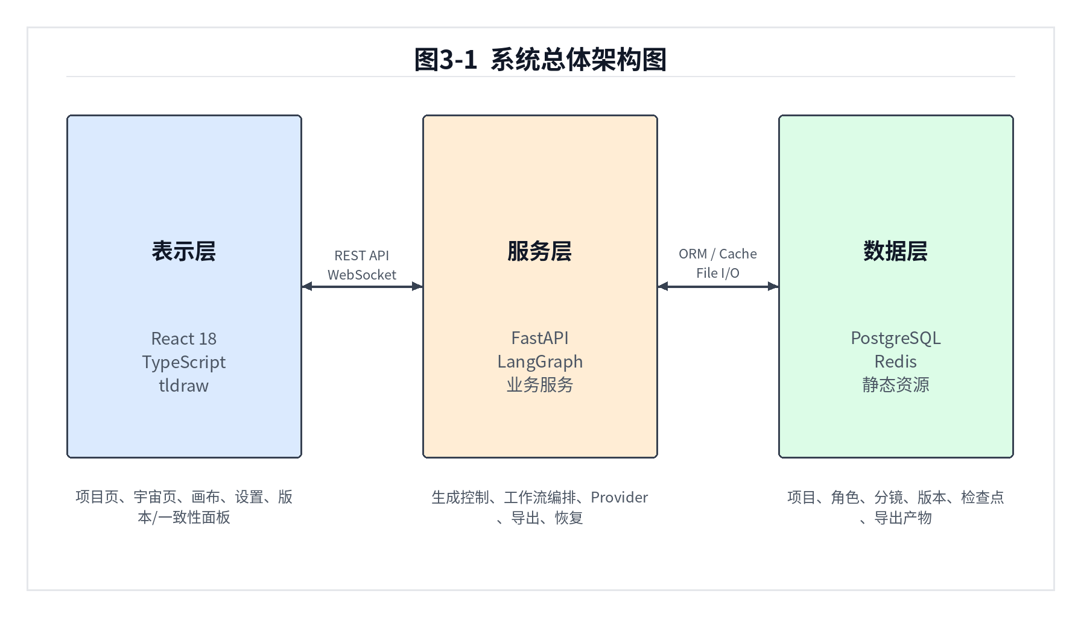
图3-1 系统总体架构图

3.3 多智能体编排设计
openOii最新编排链路采用六类智能体或规则引擎。各模块职责如表3-1所示。

表3-1 智能体职责划分表
智能体/引擎 | 主要职责 | 关键输入 | 核心输出 | 说明
Outline Agent | 生成故事大纲和视觉圣经 | 故事、风格、反馈 | 大纲、视觉规则、摘要 | 负责确定故事方向，不直接生成角色图
Plan Agent | 规划角色和分镜 | 大纲、宇宙上下文、角色提示 | Character、Shot | 将创意拆成可落库的结构化产物
Render Agent | 生成角色图和分镜图 | 角色圣经、分镜字段、风格模板 | 图片URL、视觉说明 | 为后续视频和一致性评估提供素材
Critic Agent | 进行图像质量审查 | 图像、角色、分镜上下文 | 分数、问题、建议 | 低分时可触发局部重生成
Compose Agent | 合成视频并添加音频 | 分镜图、台词、BGM规则 | 视频、TTS、BGM类型 | 负责最终可播放产物
Review Engine | 解析反馈并选择重跑阶段 | 反馈类型、文本、目标实体 | 路由阶段、重跑模式 | 采用确定性规则，保证恢复路径稳定
系统工作流通过LangGraph的StateGraph定义，包含八个生产阶段、六个审批阶段、两个质检阶段和一个反馈路由阶段，共十七个节点。生产阶段依次为plan_outline、plan_characters、plan_shots、render_characters、render_shots、compose_videos、compose_merge和add_audio；审批阶段包括outline_approval、characters_approval、shots_approval、character_images_approval、shot_images_approval和compose_approval；质检阶段包括critique_character_images和critique_shot_images；review阶段只在用户反馈时进入。工作流图结构如图3-2所示：
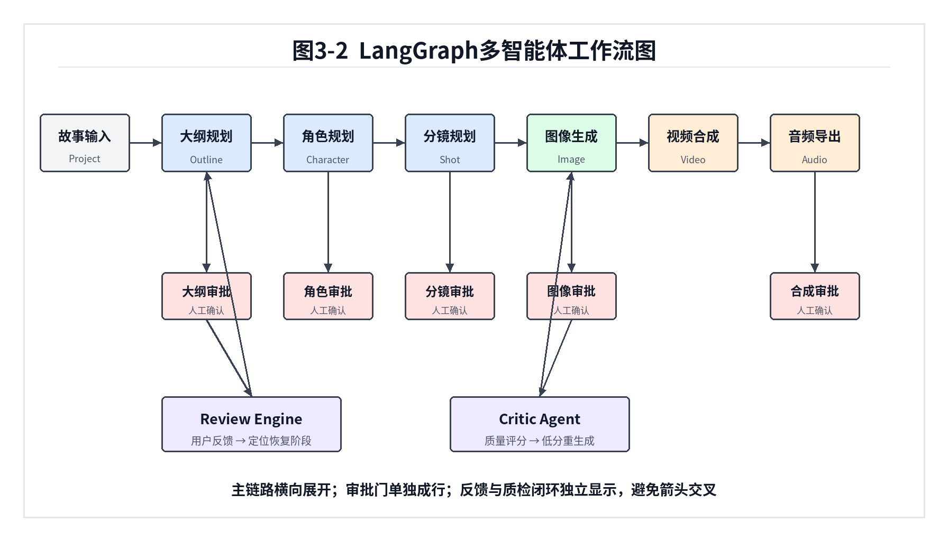
图3-2 多智能体工作流编排图
该工作流把人工审批和机器质检放在同一条链路里，如图3-4所示。人工审批负责判断故事方向、角色设定和画面是否符合用户想法；机器质检负责检查图像质量、角色一致性以及是否需要重生成。这样既不会把决定权完全交给模型，也能在进入视频合成前拦下一部分明显错误。
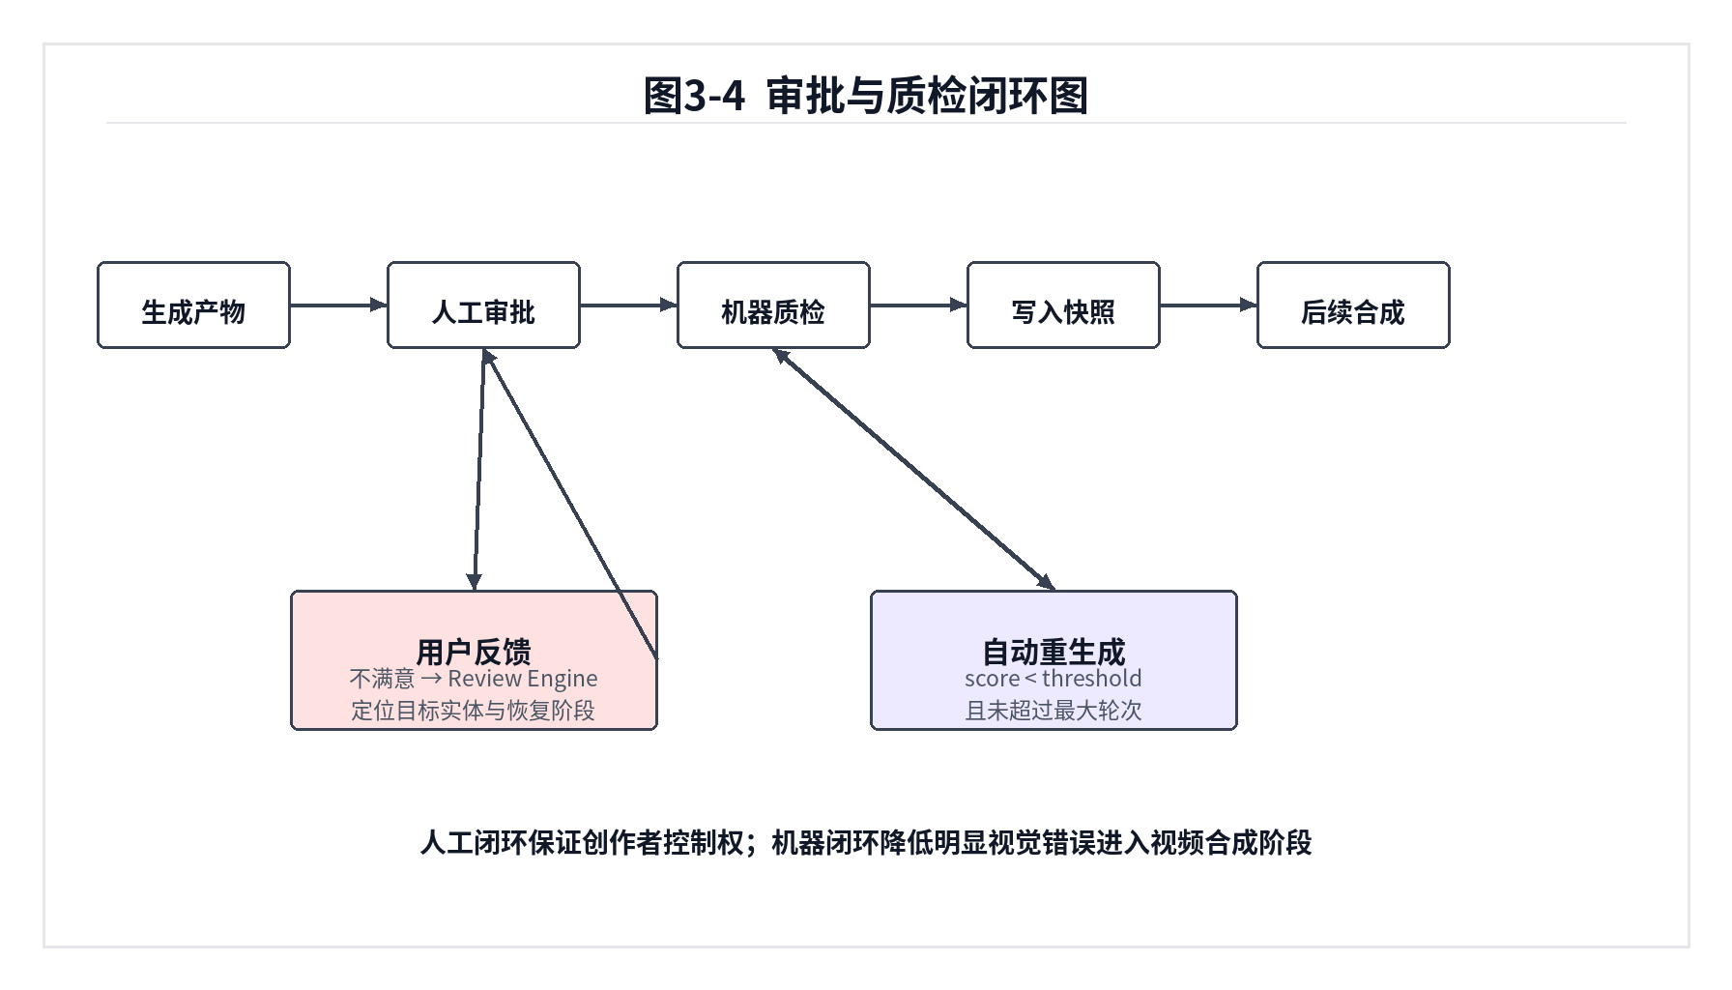
图3-4 人工审批与机器质检闭环图
正常路径从大纲开始。用户确认大纲后，系统生成角色；确认角色后，再生成分镜；分镜通过后，系统先生成角色图像，再交给Critic Agent审查。角色图像通过后进入分镜图像生成，分镜图像也要经过确认和质检。最后，系统生成分镜视频，合并为完整视频，并添加TTS/BGM音频。如果某次质检分数低于阈值，且还没有超过最大重试轮次，流程会回到对应的渲染阶段重新生成。
工作流的全局状态通过Phase2State定义，主要字段包括project_id、run_id、current_stage、completed_stages、artifact_lineage、approval_history、critique_scores、critique_round、route_stage、target_ids和错误信息等。生产节点执行后会更新产物谱系，审批节点记录用户确认或反馈，质检节点记录评分和重生成决策。
系统使用PostgreSQL Checkpointer保存LangGraph检查点。节点状态变化后，检查点会和thread_id绑定。恢复时，后端会结合AgentRun状态、当前阶段和已完成阶段判断从哪里继续；如果阶段记录已经过期，就回退到更安全的生产阶段。这样既能恢复长任务，也能尽量避免重复生成已经确认过的内容。
审批门是本系统比较关键的一处取舍。完全自动生成看起来省事，但用户一旦不满意，往往只能重来。openOii选择在几个中间结果处停下来，让用户先看一眼。自动模式下审批节点可直接放行；手动模式下审批节点触发run_awaiting_confirm事件，前端展示确认按钮和反馈入口。用户确认后，后端冻结当前角色或分镜的approved_*字段；用户反馈后，Review Engine根据关键词和实体类型决定回到plan_outline、plan_characters、render_characters或compose_videos等阶段。
Critic Agent负责机器审阅。角色图像和分镜图像通过人工审批后，还会进入多模态审查节点，系统从一致性、画面质量和构图等维度给出0到10分评分。若总分低于配置阈值且重试次数未超过上限，工作流会回到渲染节点；若达到阈值或超过轮次，则继续向后执行。这里的机器质检不是替代用户判断，而是给用户多一层检查。

3.4 数据库设计
数据库设计围绕Project展开，核心关系如图3-3所示。Project保存项目标题、故事文本、风格、摘要、story_outline、visual_bible、最终video_url、运行状态、目标分镜数、参考图和导出文件列表。它相当于整条生成链路的入口，后续角色、分镜、运行记录和导出结果都要回到这个对象上。
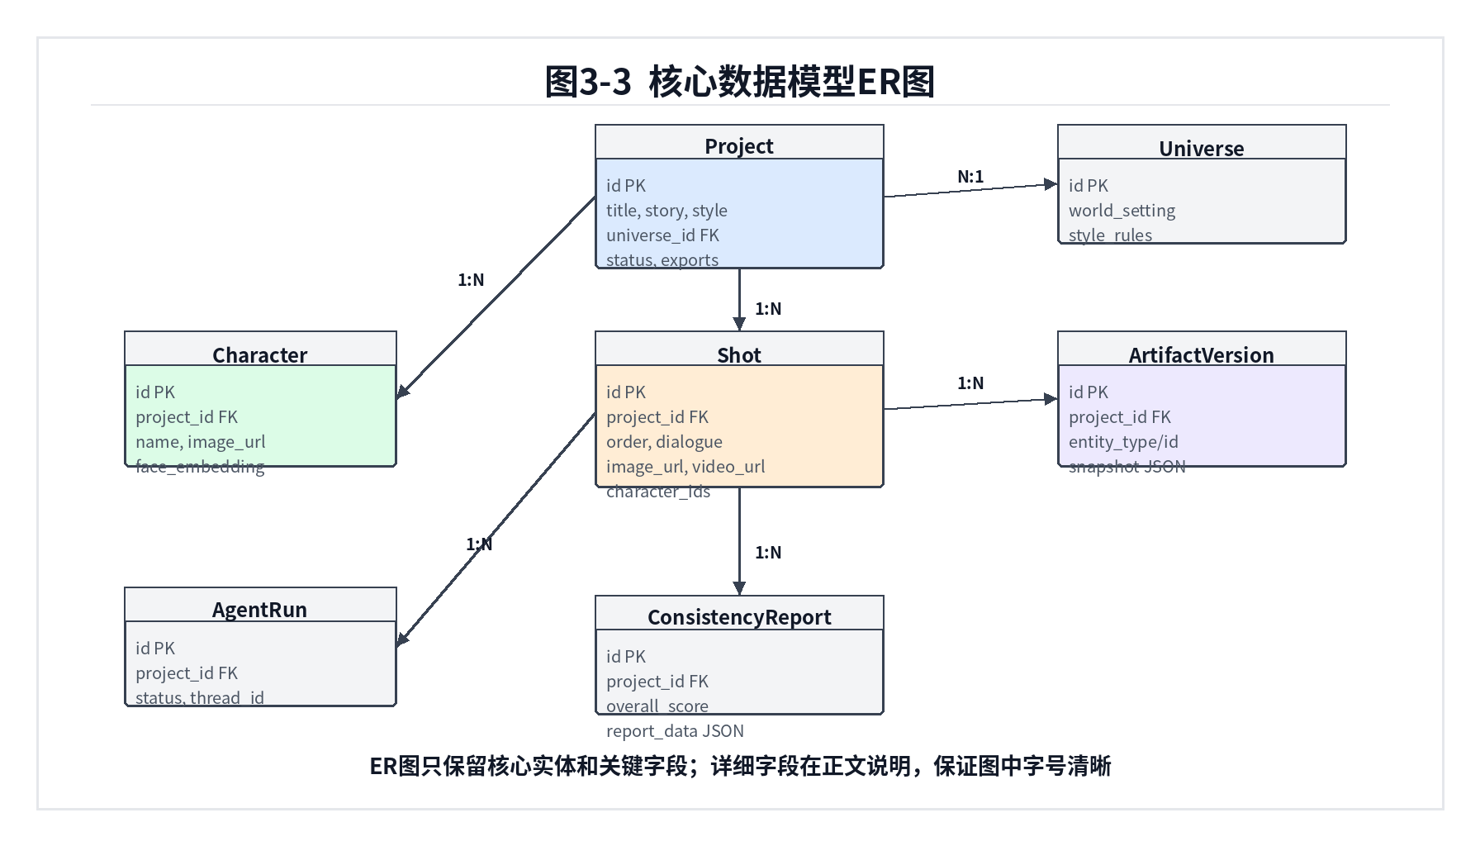
图3-3 核心数据模型关系图

Character保存角色名称、描述、image_url、reference_images、face_embedding和visual_notes。为了支持人工审批，它还保存approved_name、approved_description、approved_image_url、approved_at和approval_version等字段。Shot保存分镜顺序、画面描述、提示词、图像、视频、时长、镜头、动作、台词、音效、TTS地址、BGM类型和character_ids，并为主要字段保留approved_*副本。这样角色或分镜被用户确认后，系统能区分“已确认内容”和“后来又被修改的内容”。
AgentRun和AgentMessage用于记录生成过程。AgentRun保存一次生成或反馈任务的状态、当前阶段、资源类型、资源ID和错误信息；AgentMessage保存运行中的消息。恢复任务时，后端不会只看LangGraph检查点，也会结合AgentRun判断当前任务到底是失败、等待确认还是可以继续。
ArtifactVersion保存角色和分镜的历史快照。每次生成、反馈、手动修改或回滚都会创建一条版本记录，字段包括project_id、entity_type、entity_id、version、snapshot、run_id、trigger和created_at。回滚时系统恢复旧snapshot里的允许字段，再创建新的rollback版本，而不是删除中间历史。
StyleTemplate保存风格模板，供Render Agent构造图像提示词。Universe、SharedCharacter和UniverseProjectLink用于系列作品管理，其中Universe保存世界观和风格规则，SharedCharacter保存可复用角色的视觉说明、参考图、face_embedding和标准形象图。ConsistencyReport保存角色一致性评估结果，前端一致性面板直接读取该表展示整体分数和角色明细。
数据库迁移策略。
数据库结构由Alembic管理。角色圣经字段、风格模板、TTS/BGM字段、项目导出列表、ArtifactVersion表、故事大纲、角色一致性报告和IP宇宙相关表，都是通过迁移脚本逐步加入的。这样做可以避免一个常见问题：代码已经按新字段读取，演示环境里的数据库却还是旧结构。应用启动时会检查迁移状态，发现结构不一致时及时暴露问题。

3.5 接口设计与前后端契约
系统接口分为两类。一类是确定性资源接口，例如项目创建、项目查询、角色修改、分镜修改、风格模板、Universe、版本列表和一致性报告。这类接口调用一次就能得到明确结果，适合用REST表达。另一类是生成控制接口，例如generate、resume、cancel和feedback。它们不会直接返回最终作品，而是创建或更新AgentRun，再由后台工作流继续执行。

表3-2 RESTful API接口列表
接口类别 | 代表路径 | 方法 | 主要功能 | 返回或事件
项目管理 | /api/v1/projects | GET/POST/PATCH/DELETE | 项目创建、查询、更新和删除 | Project或204
生成控制 | /api/v1/projects/{id}/generate | POST | 创建AgentRun并启动工作流 | AgentRun
运行恢复 | /api/v1/projects/{id}/resume | POST | 从安全阶段继续未完成任务 | AgentRun
用户反馈 | /api/v1/projects/{id}/feedback | POST | 提交反馈并触发Review Engine | AgentRun
运行取消 | /api/v1/projects/{id}/cancel | POST | 取消当前运行 | 取消结果
风格模板 | /api/v1/style-templates | GET/POST | 查询或创建渲染风格 | StyleTemplate
IP宇宙 | /api/v1/universes | GET/POST | 管理跨项目宇宙和共享角色 | Universe
版本回滚 | /api/v1/versions/{type}/{id}/rollback | POST | 恢复角色或分镜历史快照 | ArtifactVersion
一致性评估 | /api/v1/projects/{id}/consistency | GET | 查询角色一致性报告 | ConsistencyReport
导出产物 | /api/v1/projects/{id}/export | POST | 导出PDF或长图 | export_completed
实时通信 | /ws/projects/{id} | WS | 推送进度、审批、质检和导出事件 | WsEvent
WebSocket按项目建立连接，服务端推送统一的WsEvent结构。run_started和run_progress用于更新运行状态，run_awaiting_confirm用于让前端显示审批入口，character_created和shot_created用于把新产物放到画布上，critique_result、version_created、audio_generated和export_completed分别对应质检、版本、音频和导出结果。
这里需要强调的是，WebSocket只负责把变化及时送到前端，不负责保存最终状态。页面刷新后，前端仍然会通过REST接口重新读取项目、角色、分镜和版本数据。这样即使连接中断，项目内容也不会丢失。

3.6 用户场景与数据流设计
openOii最基本的使用场景是从一个短故事开始生成漫剧。用户先输入故事想法，选择风格和目标分镜数，系统生成大纲后停下来等待确认。确认后再生成角色和分镜。这个流程看起来比直接生成视频多了几步，但演示时更容易说明系统到底做了哪些事情，也方便用户在早期修改方向。
第二个常见场景是修改角色。比如角色图生成后，用户觉得主角太成熟，想改年轻一点。此时系统不需要从大纲重新开始，而是在角色图审批阶段接收反馈，由Review Engine把流程带回角色渲染或角色规划，并用target_ids限制修改范围。这样大纲和其他角色可以继续保留。
第三个场景是系列作品复用角色。用户做多集短漫剧时，同一个角色不应每次重新生成。Universe功能用于保存共享世界观和共享角色。角色被提升为SharedCharacter后，视觉说明、参考图和face embedding会进入宇宙角色库，新项目可以直接导入。
第四个场景是失败后恢复。视频生成和外部模型调用都可能失败。如果前面已经生成并确认了角色和分镜，系统应尽量保留这些结果。openOii通过AgentRun、Phase2State和数据库产物共同判断恢复点，让用户从安全阶段继续，而不是重新创建整个项目。

3.7 工作流状态与进度设计
十七个节点如果全部直接显示给用户，界面会很乱。用户关心的是大致进度：正在规划、等待确认、正在渲染、等待图像确认、正在合成、等待最终确认。因此前端把后端细粒度阶段映射成六个UI阶段。后端保留细粒度节点用于恢复和调试，前端用简化阶段降低理解成本。
进度计算采用生产阶段序列作为基准。PRODUCTION_STAGE_SEQUENCE包含plan_outline、plan_characters、plan_shots、render_characters、render_shots、compose_videos、compose_merge和add_audio八个阶段。审批阶段和质检阶段会映射回相邻的生产阶段。这样前端进度不会因为审批节点数量增加而突然跳动，也不会把review这类反馈路由阶段当作正常生成进度。
阶段历史也很重要。stage_history记录节点执行轨迹，approval_history记录审批经过，artifact_lineage记录产物生成过程。它们不是给普通用户看的，但对调试和恢复很有用。例如某次运行卡在critique_shot_images，可以通过history判断它是第一次质检还是低分后再次质检；如果artifact_lineage已经包含render_shots，恢复时就要谨慎避免重复生成所有分镜图。
系统的数据流可以分为控制流和产物流。控制流从前端发起：用户创建项目，调用generate接口，后端创建AgentRun并启动后台任务。任务启动后，LangGraph根据start_stage进入对应节点，节点执行时通过ConnectionManager推送WebSocket事件。前端收到事件后更新editorStore和画布组件。
产物流则从数据库对象开始。Outline Agent更新Project.story_outline和Project.visual_bible；Plan Agent创建Character和Shot；Render Agent更新Character.image_url和Shot.image_url；Compose Agent更新Shot.video_url和Project.video_url；AudioService更新Shot.tts_url和bgm_type；ExportService把文件URL写入Project.exports。也就是说，工作流状态只负责“流程怎么走”，真正的作品内容保存在业务表里。这样前端刷新页面后仍能从API重新构建画布，而不是依赖内存中的运行状态。
这个设计还降低了恢复难度。假设工作流状态丢失一部分，只要数据库里角色、分镜和文件URL还在，系统仍可以重建大部分项目视图。反过来，如果只把所有内容放在LangGraph state里，状态损坏或序列化失败会影响整个项目。

3.8 错误处理设计
openOii把错误分成三类。第一类是用户输入错误，例如项目标题为空、target_version非法、反馈内容为空。这类错误应在API层返回明确的4xx响应。第二类是外部服务错误，例如LLM超时、图像生成失败、视频provider未配置。这类错误可能出现在后台任务中，需要写入AgentRun.error并通过run_failed事件通知前端。第三类是非致命错误，例如TTS失败、BGM文件缺失、质检模型不可用。这类错误不一定要中断整个流程，可以降级处理并保留已有产物。
非致命错误的降级处理在实际测试中很关键。音频混合失败时视频本身仍然可用，返回原视频比直接报错更合理；Critic Agent不可用时降级为文本审查或给默认中间分，让用户审批继续发挥作用；视频provider未配置时跳过视频生成，至少保留大纲、角色、分镜和图片结果。数据库表关系说明。
从关系上看，Project是根对象。Character和Shot都通过project_id归属到某个Project，AgentRun记录围绕该项目发生的一次生成或反馈任务，AgentMessage记录这次任务中的消息。ArtifactVersion、ConsistencyReport、StyleTemplate、Universe、SharedCharacter和UniverseProjectLink则分别服务于版本、一致性、风格和系列作品管理。
角色和分镜的关系不是普通的一对多。一个分镜里可能出现多个角色，一个角色也会在多个分镜中反复出现。当前Shot模型用character_ids保存角色ID列表，同时保留ShotCharacterBinding用于关系绑定。这样生成分镜图、画布展示和一致性评估时，系统都能知道某个分镜应该出现哪些角色。
审批字段单独保存，是为了避免“用户确认过什么”变得含糊。Character里有approved_name、approved_description和approved_image_url，Shot里有approved_description、approved_prompt、approved_image_prompt、approved_duration、approved_camera等字段。如果用户确认后又改了分镜描述，approval_state会变为superseded，后续流程就不会继续拿旧审批当作当前有效结果。
openOii的接口不只给前端取数据，还承担着把生成过程固定下来的作用。普通项目管理接口比较直接，例如创建项目、读取项目、删除项目。生成相关接口则更像控制面：generate负责启动一次运行，resume负责恢复，cancel负责取消，feedback负责把用户反馈交回工作流。前端并不直接调用某个Agent，也不直接决定下一个节点，这些决策都放在后端编排层，避免前端逻辑和后端状态不一致。
接口设计中有一个原则：前端可以表达用户意图，但不保存流程真相。例如用户点击“确认角色”，前端只发送确认动作；到底应该进入plan_shots还是review，由后端根据当前run、当前阶段和审批结果决定。这样用户刷新页面或换浏览器后，系统仍然可以从数据库恢复状态，而不是依赖前端内存。
WebSocket事件也是同样思路。前端不轮询每个实体是否变化，而是接收后端事件后更新本地store。事件里会带project_id、run_id、stage、agent、progress等信息。这样多个事件可以按运行归属处理，不至于旧任务消息覆盖新任务状态。对于生成系统来说，事件顺序并不总是理想的，尤其是网络慢或后台任务并发时，所以事件本身要尽量携带足够上下文。
REST接口主要处理确定性操作。项目的增删改查、风格模板管理、版本查询、回滚、宇宙管理、一致性报告查询和导出，都适合用HTTP接口。它们的共同特点是请求和响应边界清楚，调用一次就能得到明确结果。即使某些操作内部较复杂，例如导出PDF，也可以通过返回任务结果或导出文件URL来表达。
生成接口不同。它启动的是长任务，不能把所有结果同步返回。因此generate接口只负责创建运行记录并启动后台流程。前端拿到AgentRun后，通过WebSocket看后续事件。这样HTTP接口可以保持短连接，也能避免浏览器因为模型调用时间过长而超时。
WebSocket事件主要处理状态变化。run_started说明任务开始；run_progress说明阶段变化；run_message和agent_thinking说明智能体过程；run_awaiting_confirm说明系统需要用户输入；character_created和shot_created说明产物出现；critique_result说明质检完成；audio_generated说明音频处理完成；export_completed说明导出可下载。
WebSocket事件不替代数据库。前端收到事件后可以马上更新界面，但页面刷新后仍需要通过REST接口重新读取项目详情。这里的分工比较明确：WebSocket负责及时通知，REST负责提供可靠的最终状态。即使连接中断，项目内容也不会只存在于前端内存里。

3.9 部署、配置与产物生命周期设计
openOii采用前后端分离部署。后端是FastAPI应用，提供API、WebSocket和静态资源；前端是Vite构建后的静态页面，可以由Nginx或前端容器提供。数据库使用PostgreSQL，缓存和消息发布订阅使用Redis。开发环境可以通过docker-compose启动，也可以分别在backend和frontend目录运行。
后端启动时需要读取环境配置，包括数据库连接、Redis地址、文本/图像/视频provider、TTS和BGM开关、静态资源目录等。系统提供.env.example作为配置模板。对毕业设计演示来说，fake provider很重要：它能在没有真实模型API或网络不稳定时跑通流程，保证演示重点放在系统闭环上。
生产环境还需要考虑worker数量。当前task_manager和人工确认依赖部分进程内状态，因此默认单worker更安全。如果要扩展到多worker，需要把更多运行控制状态移到数据库或Redis中，并确保同一个run的事件不会被多个进程重复处理。这里保留这一点，是为了说明系统当前边界，避免把原型写成已经适合大规模部署的产品。
系统配置分为全局配置和项目级覆盖。全局配置来自环境变量或配置表，例如默认文本模型、图像provider、视频provider、TTS开关、BGM目录、质检阈值等。项目级覆盖则保存在Project中，例如text_provider_override、image_provider_override和video_provider_override。这样用户可以让不同项目使用不同provider，而不用改全局配置。
配置接口需要处理空值。前端保存设置时，用户可能清空某个输入框，后端要区分“清空覆盖值”和“没有传这个字段”。因此ConfigUpdateRequest允许dict[str, str | None]，前端也需要把空字符串规范化为None。这个细节看似很小，但如果处理不好，用户界面会显示已清空，后端却仍然保留旧配置。
一个AIGC项目会产生很多文件：角色图、分镜图、分镜视频、合成视频、TTS音频、BGM混音结果、PDF和长图导出。如果不管理这些文件，项目目录很快会混乱。openOii把文件URL写回业务对象，例如Character.image_url、Shot.image_url、Shot.video_url、Shot.tts_url、Project.video_url和Project.exports。这样数据库始终知道哪些文件属于哪个项目。
文件删除是另一个问题。删除项目时，数据库记录和本地文件都应该清理，否则会留下孤立文件。系统中project_deletion和file_cleaner负责相关逻辑。当前实现更关注数据库关系清理，文件清理仍有继续完善空间，例如可以加入定期扫描，删除没有任何数据库引用的静态文件。
产物生命周期还关系到版本。回滚角色或分镜时，旧图片不一定马上删除，因为版本快照可能仍然引用它。如果立即清理，历史版本就无法预览。因此文件清理不能只看当前字段，还要考虑ArtifactVersion中的snapshot。这也是为什么产物管理比普通CRUD更复杂。

第 4 章 系统详细设计与实现

4.1 后端项目结构
后端代码不是按“页面”组织，而是按运行职责拆分。orchestration目录放LangGraph相关代码，包括图定义、节点函数、运行上下文、状态定义和PostgreSQL检查点；agents目录放Outline、Plan、Render、Critic、Compose和ReviewRuleEngine；services目录放文本、图像、视频、音频、导出、版本、宇宙、一致性评估、provider解析和运行恢复等服务；models目录保存SQLModel模型；schemas目录保存请求、响应和WebSocket事件模型；api/v1/routes目录保存FastAPI路由。
这样拆分主要是为了后期排查问题。接口参数错误通常看routes和schemas；生成内容不对看agents；流程卡住看orchestration；provider配置和文件处理问题看services。文本、图像和视频服务都通过协议接口接入，测试时可以替换为fake provider。这样跑自动化测试时不用真实调用大模型、图像模型或视频服务，测试结果也更稳定。

4.2 多智能体编排实现
Outline Agent负责把用户输入的短故事整理成可以继续执行的大纲。这里没有让模型自由写一段散文，而是要求返回JSON。story_outline里保存一句话故事、类型、主题、世界观、基调、三幕结构和情感曲线；visual_bible里保存全局视觉风格、色彩、光影、构图和质感要求。后续角色、分镜和图像提示词都会读取这些字段，所以格式必须稳定。
运行时，Outline Agent从AgentContext里读取项目标题、原始故事、风格和用户反馈，调用文本服务后解析结果，再写入Project.story_outline、Project.visual_bible和Project.summary。写入成功后，后端会发送project_updated和agent_thinking事件。用户如果在大纲审批阶段提出反馈，流程会回到plan_outline，只重写大纲，不需要把整个项目重新建一遍。
Plan Agent在当前实现中拆分为run_characters和run_shots两个子步骤。run_characters基于已确认的大纲、视觉圣经、项目风格和Universe上下文生成角色记录；run_shots基于角色列表和故事结构生成结构化分镜记录。分镜采用十字段设计，包括scene、action、expression、lighting、dialogue、sfx、camera、motion_note、duration和seed，保证后续图像、视频和音频生成有明确输入。
Plan Agent还会处理跨项目宇宙上下文。如果项目关联Universe，系统会把world_setting、style_rules和SharedCharacter信息注入规划上下文；生成角色时可以复用共享角色的visual_notes和reference_images，从而增强系列化项目中的角色一致性。角色和分镜写入数据库后，BaseAgent会发送character_created、shot_created等事件，前端画布随之创建或更新对应卡片。
Render Agent同样拆分为run_characters和run_shots。run_characters根据角色名称、描述、项目风格和风格模板生成角色参考图；生成后调用CharacterBibleService填充reference_images、visual_notes和face_embedding。run_shots根据分镜十字段、已审批角色信息、角色视觉圣经和风格模板构造图像提示词，生成分镜关键帧并写入Shot.image_url。
风格控制由StyleTemplate完成。每个模板保存style_prompt、negative_prompt和color_palette。Render Agent会优先读取数据库里的模板；如果模板不存在，再使用内置fallback映射。这样系统既能提供默认风格，也允许用户后续补充自己的模板。
Critic Agent负责图像生成后的质量审查。角色图像审批后进入critique_character_images节点，分镜图像审批后进入critique_shot_images节点。Critic Agent调用兼容OpenAI格式的多模态模型，从角色一致性、图像质量和构图等维度给出0到10分评分，并返回issues、suggestions和will_regenerate等结构化字段。
如果多模态模型不可用，Critic Agent会退回到文本审查；如果文本审查也失败，则返回一个默认中间分数。这样做不是为了掩盖错误，而是避免质检服务故障直接中断整条生成链路。后续路由会结合critique_score_threshold和critique_max_rounds判断继续执行，还是回到渲染阶段重生成。质检结果通过critique_result事件推送给前端。
Compose Agent包含run_videos、run_merge和run_add_audio三个子步骤。run_videos为每个已确认分镜调用视频服务生成分镜视频；run_merge使用FFmpeg或视频合并服务将分镜视频按顺序拼接为Project.video_url；run_add_audio在视频合并后提取分镜dialogue生成TTS音频，并根据scene、expression、action等关键词匹配suspense、warm、action、sad、happy、ambient等BGM类型。
音频处理采用容错设计：TTS失败时保留原视频并继续尝试BGM，BGM失败时只添加TTS，混音失败时保留未混音视频。每个分镜音频完成后发送audio_generated事件，前端可展示tts_url、bgm_type和时长信息。
Review Engine不是普通LLM智能体，而是确定性规则引擎。它根据feedback_type、用户反馈文本、目标实体类型和目标ID判断route_stage与rerun_mode。故事、大纲和全局脚本类反馈路由到plan_outline或plan_characters；角色、分镜、画面类反馈路由到render_characters或render_shots；视频、合并和导出类反馈路由到compose_videos。只有当反馈包含“推倒重来”“从头开始”“完全重新”等强语义关键词时才进入full模式，其余默认incremental模式。
这样可以避开LLM路由的不确定性，恢复路径也更容易测试。对于单个角色或单个分镜的修改，target_ids会限制重生成范围，减少对已确认产物的影响。
工作流图通过build_phase2_graph函数构建。图中添加plan_outline、plan_characters、plan_shots、render_characters、render_shots、compose_videos、compose_merge、add_audio等生产节点，以及六个审批节点、两个质检节点和review节点。条件入口由route_from_start根据运行时上下文确定，支持从指定阶段恢复。
生产节点执行通用_run_sub_stage逻辑：检查是否应跳过已完成阶段，发送run_progress，构造AgentContext，调用对应agent子方法，更新artifact_lineage。审批节点执行通用_manual_approval_node逻辑：自动模式直接通过，手动模式触发interrupt等待用户确认或反馈。编译图时注入PostgreSQL Checkpointer，使每个阶段的状态都可以持久化和恢复。

4.3 前端核心模块实现
前端用tldraw实现无限画布。画布中有大纲区、角色卡、分镜卡、合成区和视频预览区。每类内容都有自己的ShapeUtil和React渲染组件。后端推送角色、分镜或项目更新后，前端把实体转换成对应形状；用户拖动或缩放后，再把位置信息同步回后端。这样页面刷新后，画布仍能恢复到用户整理过的位置。
ChatPanel显示智能体消息、等待确认状态和用户反馈输入。后端发送run_awaiting_confirm事件时，前端根据当前阶段展示确认按钮、大纲预览、角色卡或视频预览。用户点击确认会调用确认接口；如果输入反馈，则调用feedback接口并进入Review Engine路由。这里的聊天面板不是普通聊天窗口，它承担的是“把用户意见送回工作流”的入口。
后端有十七个细粒度节点，但前端没有直接全部展示。页面只显示plan、plan_approval、render、render_approval、compose和compose_approval六个大阶段。StagePipeline根据run_progress、run_failed和run_awaiting_confirm更新状态。这样用户能看懂当前进度，开发时又能保留后端细粒度阶段用于恢复和排查。
NewProjectPage提供provider和风格模板选择；UniversesPage和UniverseDetailPage管理共享宇宙和共享角色；VersionCompareDrawer展示角色或分镜的历史版本，用户可以选择旧版本回滚；ConsistencyPanel展示角色一致性分数和问题提示。这些页面让系统不只是一次生成工具，也能维护项目资产。

4.4 服务层实现
文本服务通过TextServiceProtocol抽象，支持真实LLM服务和fake_text测试服务。图像服务通过ImageServiceProtocol抽象，支持真实图像生成和fake_image；视频服务同理支持真实视频生成和fake_video。provider_resolution服务根据项目级override和全局配置选择实际给出商，使同一套编排逻辑能适配不同模型平台。
CharacterBibleService负责构建角色视觉圣经、提取视觉特征说明、计算face_embedding并查找相似角色。ConsistencyEvalService基于角色参考图和分镜图像计算角色出现率、相似度和整体得分，并将结果写入ConsistencyReport。评分结果通过consistency_eval_completed事件通知前端。
VersionService在角色或分镜发生生成、反馈、手动修改或回滚前创建ArtifactVersion快照。快照保存实体主要字段和触发来源，版本号按实体递增。回滚时服务读取历史snapshot，把字段恢复到实体当前记录，并创建新的rollback版本；这种追加式设计保留完整历史，方便审计和再次回滚。
ExportService负责将项目产物整理为可下载文件，导出完成后更新Project.exports并发送export_completed事件。FileCleaner和静态资源服务负责清理和映射本地文件URL，保证图片、音频、视频和导出文件可以被前端访问。
持久化层基于SQLModel ORM和Alembic迁移脚本。数据库会话由依赖注入给出，测试环境可切换为SQLite，生产环境使用PostgreSQL。LangGraph检查点通过langgraph-checkpoint-postgres写入数据库，AgentRun和Phase2State共同支持运行恢复、阶段跳过和错误定位。
openOii的生产节点并不是各写各的。plan_outline、plan_characters、render_shots、compose_videos等节点虽然做的事情不同，但执行骨架类似：先判断当前阶段是否应该跳过，再发送进度事件，然后构造AgentContext，最后调用对应智能体方法。这个通用骨架减少了重复代码，也让测试可以集中验证阶段跳过、进度计算和异常处理。
阶段跳过是恢复执行时的主要逻辑。假设系统已经完成render_characters，后来在角色图审批后中断。恢复时，如果没有跳过逻辑，系统可能重新生成所有角色图，导致旧图URL失效，用户刚刚确认的结果也被覆盖。artifact_lineage记录哪些产物已经生成，completed stage记录哪些阶段已经跑过，节点执行前会先检查这些信息。这个逻辑不复杂，但在长链路AIGC应用里很实用，因为外部模型调用既慢又可能收费。
审批节点的核心是_manual_approval_node。它根据运行模式分成两种行为：auto_mode下直接返回自动确认结果；manual模式下触发interrupt或等待确认事件。审批结果会写入approval_history，并决定下一步进入正常阶段还是review阶段。
审批节点没有直接写死在某个智能体里，而是作为图节点存在。这样做有两个好处。第一，审批是流程控制问题，不属于Plan Agent或Render Agent本身。第二，审批节点可以统一处理确认、反馈、跳过和恢复。比如角色审批、分镜审批和合成审批虽然文案不同，但它们都要等待用户输入，都要保存状态，都可能路由到review。
质检节点位于图像审批之后。系统先让用户确认图像，再交给Critic Agent评分，这个顺序是有意设计的。如果机器先评分，用户可能看不到自己其实已经满意的结果；如果只靠用户确认，又缺少批量质量检查。两者结合后，用户主观判断和机器一致性检查可以互相补充。
Critic Agent返回的结果包括score、dimensions、issues、suggestions和will_regenerate。路由函数不会简单地看will_regenerate，而是结合配置里的critique_score_threshold和critique_max_rounds。这样用户可以调节系统“挑剔程度”。毕业设计演示中，阈值不宜设得太高，否则模型轻微不稳定就会反复重生成；真实创作中，如果更看重质量，可以提高阈值或增加轮次。
review节点只在用户反馈后进入。它的任务不是生成内容，而是决定“反馈应该让哪个阶段重跑”。例如用户说“故事节奏太慢”，这更像大纲或分镜问题；用户说“主角脸不对”，这更像渲染问题；用户说“视频太短”，则更接近合成问题。ReviewRuleEngine通过feedback_type、关键词和目标实体来判断route_stage。
反馈路由没有交给LLM，这是实现时的一个取舍。LLM可以理解更复杂的反馈，但结果不稳定；规则引擎表达能力弱一些，但可预测、可测试。对于毕业设计系统，稳定性比“看起来智能”更重要。后续如果要引入LLM路由，也可以把规则结果作为默认路径，LLM只在规则无法判断时补充建议。
AgentContext是智能体执行时的上下文对象，里面包含settings、session、ws、project、run、llm、image、video、user_feedback、feedback_type、entity_type、entity_id、rerun_mode和target_ids等字段。它把运行所需的信息集中起来，避免每个Agent都去全局查配置或重新创建服务。
llm、image和video并不是固定实现，而是协议接口。真实环境下可以接入外部模型；测试环境下可以使用fake_text、fake_image和fake_video。这个抽象让测试变得可控。比如测试Plan Agent时，不需要真的调用大语言模型，只需要让fake_text返回固定JSON；测试Compose Agent时，也不需要真的生成视频，可以返回一个fixture URL。
这个做法也方便切换provider。Project中保存text_provider_override、image_provider_override和video_provider_override。用户在新建项目时选择provider，后端通过provider_resolution决定本次运行使用哪个服务。这样同一个系统可以支持不同模型平台，而不是把某个API写死在Agent里。
角色圣经不是单独的一张表，而是分散在Character字段和服务逻辑中。reference_images保存角色参考图列表，visual_notes保存角色外观特征说明，face_embedding保存人脸向量。Render Agent生成角色图后，CharacterBibleService会尽量补齐这些字段。之后生成分镜图时，系统把visual_notes和角色描述加入prompt，让分镜图延续角色外观。
face_embedding的作用主要在评估阶段。系统不能仅凭文字判断角色是否一致，因此使用人脸检测和embedding相似度作为近似指标。这个指标有局限：如果角色不是人脸、脸部被遮挡或画风非常夸张，相似度可能不准。但它至少给系统一个量化入口，比完全依靠人工肉眼检查更适合自动测试和批量评估。
角色圣经也会被Universe功能复用。某个角色被提升为SharedCharacter后，visual_notes、reference_images、face_embedding和canonical_image_url会进入宇宙级角色库。新项目导入共享角色时，系统会把这些字段写回Character。也就是说，跨项目复用时复制的不只是角色名字，还有后续生成图像时需要用到的视觉依据。
VersionService负责保存角色和分镜的版本。这里没有采用差异补丁，而是保存完整的JSON-safe snapshot。原因很实际：角色和分镜字段多，回滚时如果再去合并diff，容易漏字段。角色快照保存名称、描述、图片、参考图、视觉说明和审批字段；分镜快照保存描述、提示词、图片、视频、镜头、动作、台词、音效、TTS、BGM、seed、character_ids和审批字段。
回滚时，系统读取目标版本的snapshot，把允许恢复的字段写回当前实体，然后创建一个trigger为rollback的新版本。旧版本不会删除，版本号也不会倒退。比如用户从版本5回到版本2，系统会生成版本6来记录这次回滚。这样历史记录是连续的，后面还能继续追踪用户做过哪些操作。
回滚字段也经过限制。角色回滚只恢复name、description、image_url和visual_notes；分镜回滚只恢复描述、提示词、图片、镜头、动作、表情、光照、台词和音效等内容。project_id、id、创建时间这类结构字段不允许随意回滚。这个限制能减少数据关系被破坏的风险。
ConsistencyEvalService按项目计算角色一致性。它先读取项目里的角色和分镜，再根据Shot.character_ids找出某个角色应该出现在哪些分镜中。若分镜有image_url，服务会尝试提取人脸embedding，并与角色参考embedding计算相似度。
单个角色报告会记录平均相似度、标准差、出现率、整体分数和匹配明细。这里的分数不是权威质量判断，只是帮助用户定位问题：有的角色可能经常检测不到，有的角色可能只在个别分镜里明显走样。项目级报告会写入ConsistencyReport表，前端面板读取后展示整体分数和角色列表。
AudioService负责TTS、BGM匹配和混音。TTS使用Edge TTS，根据角色选择语音，找不到匹配时使用默认语音。BGM按关键词粗略匹配，例如紧张、危险对应suspense，温暖、治愈对应warm，战斗、追逐对应action。这个规则不复杂，但足够支撑毕业设计演示。
音频部分采用保守策略。BGM目录缺文件时，系统会尝试生成静音占位文件；FFmpeg混音失败时，函数返回原视频路径，不让整个工作流失败。这样即使演示环境缺少音频素材，项目仍能完成视频生成和导出。
ExportService支持PDF漫画册和Webtoon长图导出。PDF导出使用reportlab，Webtoon长图使用Pillow拼接。导出文件统一存放在static/exports目录，完成后把文件URL写入Project.exports，并通过export_completed事件通知前端。
PDF导出会先生成封面页，包含项目标题、风格、分镜数量和摘要；随后按分镜数量决定每页放几个分镜。分镜图片会等比缩放到页面区域，对白可以显示在图片附近。Webtoon导出则更适合移动端阅读，把多个分镜纵向拼接成长图。
导出服务的难点在于素材来源不一定稳定。图片可能是本地/static路径，也可能是外部URL；有的分镜可能没有图片；字体环境也可能不同。因此服务里包含图片下载、PIL加载、字体查找和降级逻辑。导出不是生成链路中最“智能”的部分，但它决定了用户能不能把项目拿走。

4.5 前端状态与画布实现
editorStore是项目详情页的主要状态中心。它保存selectedShotId、selectedCharacterId、isGenerating、currentStage、currentAgent、progress、messages、recoveryControl、recoverySummary、recoveryGate、awaitingConfirm、currentRunId、characters、shots、projectVideoUrl、projectStoryOutline、projectVisualBible等字段。这个store较大，但它对应的是一个复杂页面，而不是普通表单。
useWebSocket收到后端事件后，会调用store里的更新函数。比如character_created会把角色加入characters列表，shot_updated会更新对应分镜，run_progress会更新currentStage和progress，run_awaiting_confirm会设置awaitingConfirm和recoveryGate，version_created会提示版本刷新。这样前端不需要每个组件都直接处理WebSocket，只要订阅store状态即可。
状态管理中最容易出错的是旧运行消息污染当前运行。为此事件里保留run_id和project_id，前端在处理完成、失败、确认等事件时会尽量核对当前运行。否则用户连续启动两次生成，旧任务延迟返回的消息可能覆盖新任务状态。
无限画布不是简单地把所有内容随机放上去。系统需要把大纲区、角色区、分镜区和视频区摆在可理解的位置。useCanvasLayout负责根据项目数据生成或调整形状。角色通常集中在角色区域，分镜按order排列，视频预览放在合成区域。用户仍然可以手动拖动，但首次生成时系统会给出一个合理布局。
画布形状的设计也尽量贴近创作流程。角色卡显示名称、描述和形象图；分镜卡显示order、画面描述、台词和关键帧；视频卡显示可播放的视频；大纲卡展示故事概要和视觉圣经。这样用户不用在多个页面之间跳来跳去，就能看完整个项目。

4.6 API路由与WebSocket契约实现
WebSocket事件是前后端最容易漂移的地方。后端可能发送了某个字段，但schemas/ws.py没有登记，经过Pydantic模型转换后字段会被丢掉；前端如果依赖这个字段，就会出现“后端明明发了，前端却拿不到”的问题。因此openOii把WsEventType和各事件data模型作为后端权威契约，并在前端types/index.ts维护对应类型。
这种契约维护在毕业设计答辩里也能说明问题。答辩时如果被问到“实时进度怎么保证前后端一致”，不能只说用了WebSocket，还要说明事件结构如何约束、字段如何对齐、测试如何覆盖。openOii的做法是让后端事件先经过统一schema，再广播给前端；前端再用类型定义和事件处理函数更新store。

4.7 Prompt、迁移与可维护性
openOii是前后端双包结构。后端没有把所有逻辑塞进main.py，而是拆成api、agents、orchestration、services、models和schemas。前端也拆成components、pages、hooks、stores、services、utils和types。这样的目录结构不是为了好看，而是为了让问题有明确位置。
例如工作流路由问题优先看orchestration/graph.py和nodes.py；智能体生成内容问题看agents目录；provider配置问题看services/provider_resolution.py；WebSocket字段问题看schemas/ws.py和frontend types；画布显示问题看canvas组件和editorStore。维护复杂系统时，能快速定位比少写几个文件更重要。
后端API统一挂载在/api/v1下。projects路由处理项目创建、列表、详情、更新和删除；generation路由处理generate、resume、cancel和feedback；characters和shots路由处理单个角色或分镜的再生成与修改；config路由处理系统配置；style_templates路由处理风格模板；universes路由处理IP宇宙；versions路由处理版本列表和回滚；consistency路由处理一致性报告；export路由处理导出。
这种路由拆分和业务对象基本一致。项目是根资源，角色和分镜是项目产物，版本、一致性和导出是围绕产物的辅助能力。这样前端调用时也比较自然：项目页先读取Project，再读取角色和分镜；用户打开版本抽屉时再调用versions；用户点击导出时再调用export。
generation路由是系统控制面。启动生成时，后端先检查项目是否存在，再判断是否已有active run。如果已有运行正在执行，系统不应无条件再启动一个，否则两个运行可能同时修改同一批角色和分镜。创建AgentRun后，路由把实际工作交给后台任务，立即返回运行对象。
feedback接口比普通评论接口更复杂。它不只保存用户输入，还要携带feedback_type、entity_type、entity_id等上下文。比如用户对某个分镜图片说“不够紧张”，这条反馈应绑定到shot实体，而不是全局项目。后端拿到这些字段后构造AgentContext，Review Engine才能做精确路由。
versions路由提供版本列表、单个版本读取和回滚。列表接口按版本号倒序返回，方便前端展示最近修改。回滚接口接收entity_type、entity_id和target_version。后端不会相信前端传来的snapshot，而是从数据库中读取目标版本，避免用户伪造回滚内容。
回滚成功后，服务会返回新的ArtifactVersion，并发送version_rollback事件。前端收到事件后刷新实体和版本列表。这样用户可以立刻看到画布上的角色或分镜恢复到旧状态。
universes路由让用户管理系列作品。它包含宇宙CRUD、项目加入/移除宇宙、角色提升为共享角色、共享角色导入项目和同步回宇宙等接口。这些接口的设计让Universe既不是简单标签，也不是完全独立项目，而是多个项目之间共享世界观和角色资产的中间层。
导入共享角色时，系统会检查项目中是否已有同名角色。如果已有，则更新该角色的描述、视觉说明、face_embedding和参考图；如果没有，则创建新角色。这样可以避免同一项目里出现多个同名共享角色。
openOii使用大语言模型时，尽量要求结构化输出。Outline Agent要求返回包含story_outline、visual_bible和project_update的JSON；Plan Agent要求角色和分镜字段可落库；Critic Agent要求返回score、dimensions、issues和suggestions。这样做的原因很简单：后续节点不能靠阅读自然语言来猜测结果。
提示词中还会明确职责边界。Outline Agent只负责故事大纲和视觉方向，不设计详细角色图；Plan Agent负责角色和分镜，不生成图片；Render Agent负责提示词和图像，不修改故事结构。职责写清楚后，模型输出更容易被约束，系统也更容易判断某个错误属于哪一阶段。
结构化输出仍然可能失败。模型可能返回多余说明、Markdown代码块或不合法JSON。系统需要在解析阶段做清洗和异常处理，解析失败时记录错误，而不是把坏数据写入数据库。对于毕业设计演示，fake_text可以返回稳定JSON；真实provider下，则需要更严格的解析和重试策略。
HomePage展示项目入口，ProjectsPage展示项目列表，NewProjectPage负责创建项目。前端与后端之间的调用链路如图4-5所示。页面初始化阶段通过REST API读取项目、角色、分镜、版本、一致性报告等服务器数据；生成运行期间则通过WebSocket接收增量事件，包括运行进度、实体更新、审批等待、版本创建、音频完成和导出完成等。生成控制本身不是长时间阻塞的HTTP请求，而是由generation路由创建AgentRun后交给后台任务执行，其时序如图4-6所示。
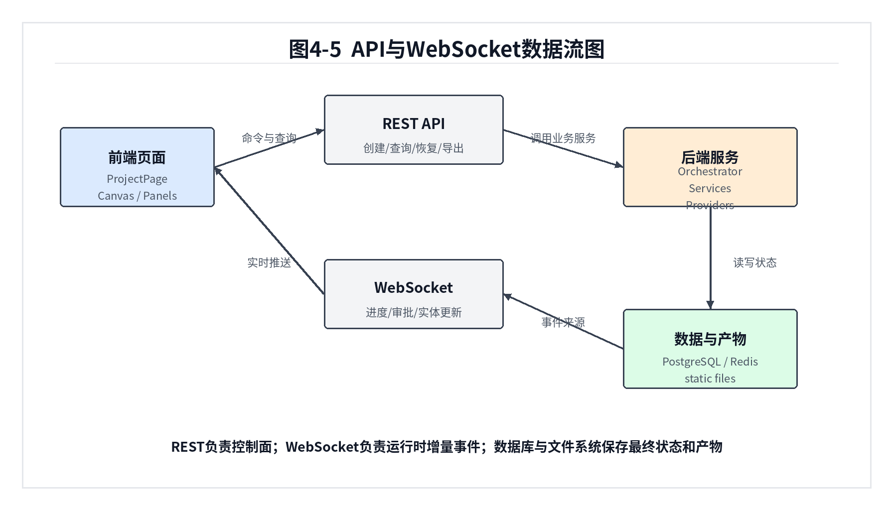
图4-5 API与WebSocket数据流图
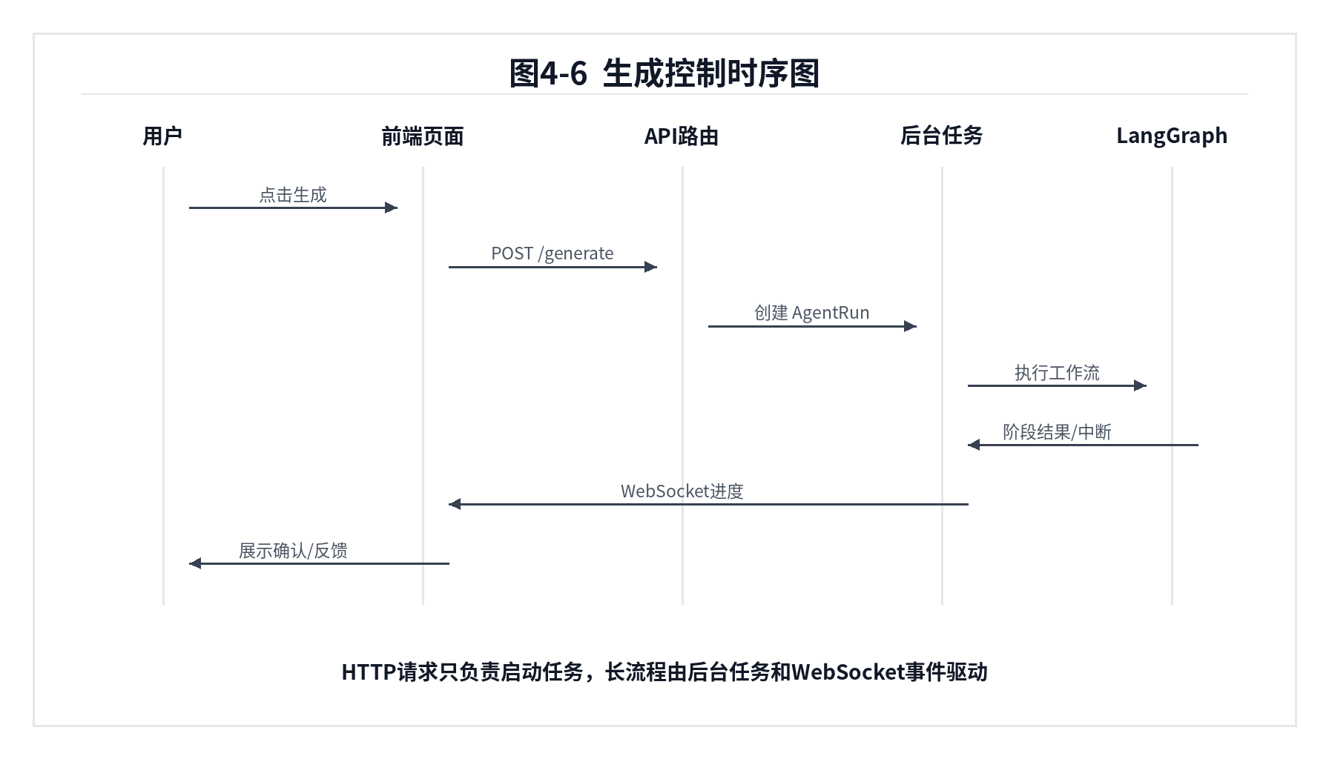
图4-6 生成控制时序图
ProjectPage是最复杂的页面。它同时管理项目详情、WebSocket连接、画布、聊天面板、阶段流水线、恢复入口、版本抽屉和一致性面板。页面加载时，前端先读取项目数据，再初始化editorStore。WebSocket连接建立后，后端事件会继续更新store。前端状态同步结构如图4-7所示。画布不是一张截图，而是由Project、Character和Shot映射出的tldraw自定义Shape，布局映射关系如图4-8所示。
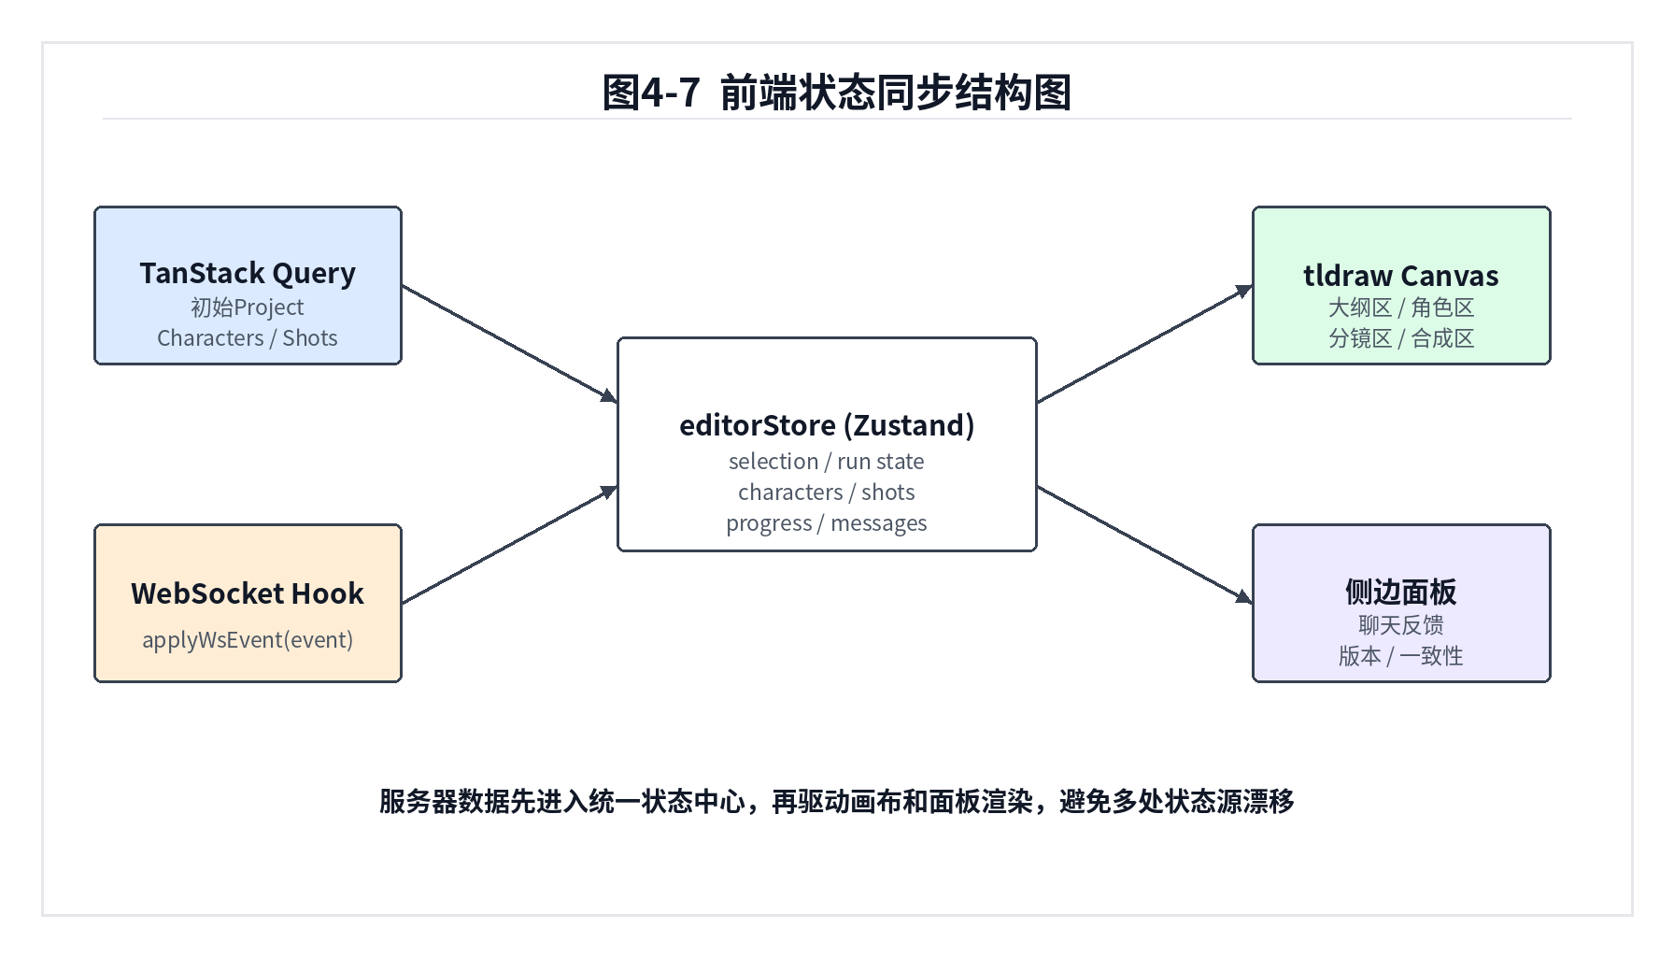
图4-7 前端状态同步结构图
Universe页面则服务于跨项目管理。UniversesPage展示宇宙列表，UniverseDetailPage展示宇宙详情、关联项目和共享角色。它不是生成流程的必需页面，但能体现系统对系列化创作的支持。
生成任务耗时较长，页面不能让用户猜后台是否还在运行。openOii用阶段流水线显示大阶段，用聊天面板显示Agent消息，用画布变化展示新出现的角色和分镜。toast只处理失败、完成这类需要注意的事件，避免页面到处弹提示。
等待确认时，界面会展示具体产物。大纲审批显示大纲预览，角色审批显示角色卡，合成审批显示视频预览。用户确认的是“这份大纲”“这个角色图”或“这段视频”，而不是一句空泛的确认提示。TTS失败但视频可用时，只在音频状态里提示；主流程失败时，才显示恢复或重试入口。
随着功能增加，数据库结构也在变化。openOii使用Alembic管理迁移。角色圣经字段、风格模板表、TTS/BGM字段、项目导出字段、ArtifactVersion表、story_outline字段、一致性报告表和Universe相关表，都是通过迁移脚本加入的。
迁移脚本解决的是环境一致性问题。如果只在本地直接改模型，换一台机器或换一个演示数据库时，很容易出现字段缺失。新增字段通常设置为nullable或default_factory，也是为了让旧项目能继续打开。
后端日志主要记录project_id、run_id、stage、entity_id和错误摘要。定位问题时，一般先看AgentRun状态，再看stage_history和artifact_lineage，最后看具体provider或服务日志。AIGC系统的错误来源比较散，可能是文本模型、图像模型、FFmpeg、数据库或前端事件契约；如果没有这条排查路径，只看前端一句“生成失败”很难定位。

4.8 运行恢复与模式控制
运行恢复不是简单地“重新执行一次”。当用户点击恢复时，后端先读取项目当前状态和最近的AgentRun。若run仍处于awaiting_confirm状态，系统会恢复到对应审批门，让用户继续确认；若run在生产阶段失败，系统会根据current_stage、stage_history和数据库产物判断恢复点。比如角色和分镜都已生成，但分镜图生成失败，那么恢复点应接近render_shots，而不是回到plan_outline。
恢复时还要考虑审批状态。角色或分镜如果已经freeze_approval，说明用户确认过当时的字段。后续恢复不应随意覆盖approved_*字段。若用户在确认后又手动修改字段，approval_state会变为superseded，系统应要求重新确认或重新生成后续产物。这个状态判断避免了“旧审批继续向后生效”的问题。
对于视频生成，恢复逻辑更保守。若部分Shot已有video_url，系统可以只处理缺失或需要更新的分镜；若Project.video_url已存在但某个分镜视频后来被替换，则最终合并视频应重新生成。也就是说，恢复不是只看阶段名，还要看产物之间的依赖关系。当前实现已经通过artifact_lineage和blocking clip检查处理了一部分情况，后续还可以继续细化到每个分镜的依赖图。
openOii支持manual和auto两种运行模式。manual模式保留所有审批门，适合正式创作或演示系统可控性。用户需要依次确认大纲、角色、分镜、图像和合成结果。这个模式耗时更长，但每一步都能检查，错误不会轻易扩散到后面。
auto模式则跳过审批门，适合快速预览。系统生成大纲后直接进入角色，生成角色后直接进入分镜，再继续渲染和合成。auto模式并不意味着没有状态记录，所有产物仍然会写入数据库，也会发送WebSocket事件。区别只在于审批节点自动放行。这样同一套图结构可以服务两种使用方式，不需要维护两套流程。
从用户体验看，这两种模式解决的是不同需求。第一次尝试故事时，用户可能只想快速看一个大概效果，auto模式更合适；当用户准备认真调整角色和镜头时，manual模式更安全。毕业设计中保留两种模式，也能说明系统不是把“人工审批”硬塞进流程，而是把它作为可选的创作控制手段。

4.9 章节实现小结
本章覆盖了后端结构、智能体实现、编排节点、服务层、前端状态管理、WebSocket契约、导出和恢复等方面的具体实现。回顾开发过程，真正占工作量的部分不是模型调用本身，而是每个产物生成之后的状态管理：角色图要保存URL、写入版本快照、通知画布更新、等待用户确认，后面还可能进入质检、回滚或被提升为共享角色。分镜视频也一样——生成后要参与合并、混音和导出，任何一个环节都可能失败并需要恢复。把这些产物的生命周期串联起来，是本章实现工作的核心。

第 5 章 系统测试与评估

5.1 测试环境
系统测试在以下软硬件环境中进行：
硬件环境：处理器为Intel Core i7-12700H，主频2.30GHz；内存16GB DDR5；存储512GB NVMe SSD；网络带宽100Mbps。
软件环境：操作系统为Ubuntu 22.04 LTS；Python版本3.12；Node.js版本20.x；PostgreSQL版本16；Redis版本7.0；Docker版本27.5.1；浏览器为Chrome 131。
开发与测试工具：后端使用uv管理依赖，pytest、pytest-asyncio和pytest-cov执行测试；前端使用pnpm管理依赖，Vitest、Testing Library和Playwright执行组件与端到端测试；静态检查使用ruff、pyright和TypeScript编译检查。
外部服务：系统支持真实文本、图像、视频给出商，也支持fake text、fake image和fake video fixture。功能回归优先在fake provider下验证编排、审批、恢复和前端交互，再接入真实模型服务验证生成效果。

5.2 功能测试
项目与配置功能的测试用例及结果如表5-1所示：
表5-1 项目与配置功能测试用例
编号 | 测试项 | 测试步骤 | 预期结果 | 实际结果 | 状态
TC-01 | 创建项目 | POST /api/v1/projects，传入title、story、style | 返回项目ID和默认状态 | 与预期一致 | 通过
TC-02 | 获取项目列表 | GET /api/v1/projects | 返回项目列表 | 与预期一致 | 通过
TC-03 | 更新项目配置 | PATCH项目字段和provider override | 配置持久化并可读取 | 与预期一致 | 通过
TC-04 | 删除项目 | DELETE /api/v1/projects/{id} | 项目、角色、分镜和运行记录被清理 | 与预期一致 | 通过
TC-05 | 风格模板查询 | GET /api/v1/style-templates | 返回内置和自定义模板 | 与预期一致 | 通过
TC-06 | 配置保存 | PUT /api/v1/config | 空值和字符串值被正确规范化 | 与预期一致 | 通过

5.2.1工作流执行功能测试
工作流执行功能的测试用例及结果如表5-2所示。
表5-2 工作流执行功能测试用例
编号 | 测试项 | 测试步骤 | 预期结果 | 实际结果 | 状态
TC-07 | 启动生成 | POST /api/v1/projects/{id}/generate | 创建AgentRun并进入plan_outline | 与预期一致 | 通过
TC-08 | 大纲审批 | 等待run_awaiting_confirm后确认 | outline_approved为true并进入角色规划 | 与预期一致 | 通过
TC-09 | 角色/分镜审批 | 确认characters_approval和shots_approval | approved_*字段冻结 | 与预期一致 | 通过
TC-10 | 图像质检 | 角色/分镜图像审批后触发Critic Agent | 推送critique_result，低分可重生成 | 与预期一致 | 通过
TC-11 | 视频与音频 | 执行compose_videos、compose_merge、add_audio | 生成video_url、tts_url和bgm_type | 与预期一致 | 通过
TC-12 | 用户反馈路由 | 提交角色或分镜反馈 | Review Engine路由到对应阶段 | 与预期一致 | 通过
TC-13 | 取消与恢复 | 取消运行后恢复resumable_run | 从安全阶段继续或提示重新生成 | 与预期一致 | 通过
TC-14 | 错误处理 | 模拟provider不可用或超时 | Run状态failed并记录错误 | 与预期一致 | 通过

5.2.2资产管理功能测试
资产管理功能的测试用例及结果如表5-3所示。
表5-3 资产管理功能测试用例
编号 | 测试项 | 测试步骤 | 预期结果 | 实际结果 | 状态
TC-15 | 版本快照 | 修改角色或分镜 | 创建version_created事件和快照 | 与预期一致 | 通过
TC-16 | 版本回滚 | 选择旧版本回滚 | 字段恢复并创建rollback版本 | 与预期一致 | 通过
TC-17 | 一致性报告 | 请求项目一致性评估 | 生成overall_score和报告详情 | 与预期一致 | 通过
TC-18 | Universe管理 | 创建宇宙并关联项目 | 项目获得universe_id和章节信息 | 与预期一致 | 通过
TC-19 | 共享角色 | 将项目角色提升为共享角色 | SharedCharacter保存视觉圣经和参考图 | 与预期一致 | 通过
TC-20 | 项目导出 | 调用export接口 | 生成导出文件并推送export_completed | 与预期一致 | 通过

5.2.3前端界面功能测试：
前端界面功能的测试用例及结果如表5-4所示。

表5-4 前端界面功能测试用例
编号 | 测试项 | 测试步骤 | 预期结果 | 实际结果 | 状态
TC-21 | 首页加载 | 访问前端首页 | 显示项目列表和创建入口 | 与预期一致 | 通过
TC-22 | 创建项目 | 填写故事、风格和provider配置 | 跳转项目详情页 | 与预期一致 | 通过
TC-23 | 画布操作 | 拖放、缩放、打开预览 | 画布响应流畅且状态可保存 | 与预期一致 | 通过
TC-24 | 阶段流水线 | 启动生成并观察StagePipeline | UI阶段随WebSocket事件更新 | 与预期一致 | 通过
TC-25 | 审批反馈 | 在ChatPanel确认或提交反馈 | 后端收到确认/反馈并继续运行 | 与预期一致 | 通过
TC-26 | 版本/一致性面板 | 打开VersionCompareDrawer和ConsistencyPanel | 显示版本差异和评分 | 与预期一致 | 通过

5.3 自动化测试与验证
后端测试覆盖API、Agent、编排节点、运行恢复、配置服务、provider解析、图像工厂、导出服务和数据库迁移等模块；前端测试覆盖画布组件、聊天面板、设置弹窗、项目页面、WebSocket钩子、状态管理、运行阶段映射和通用UI组件。当前代码库中后端测试文件约64个，前端测试文件约45个，能覆盖主要业务路径。测试覆盖路径如图5-1所示。

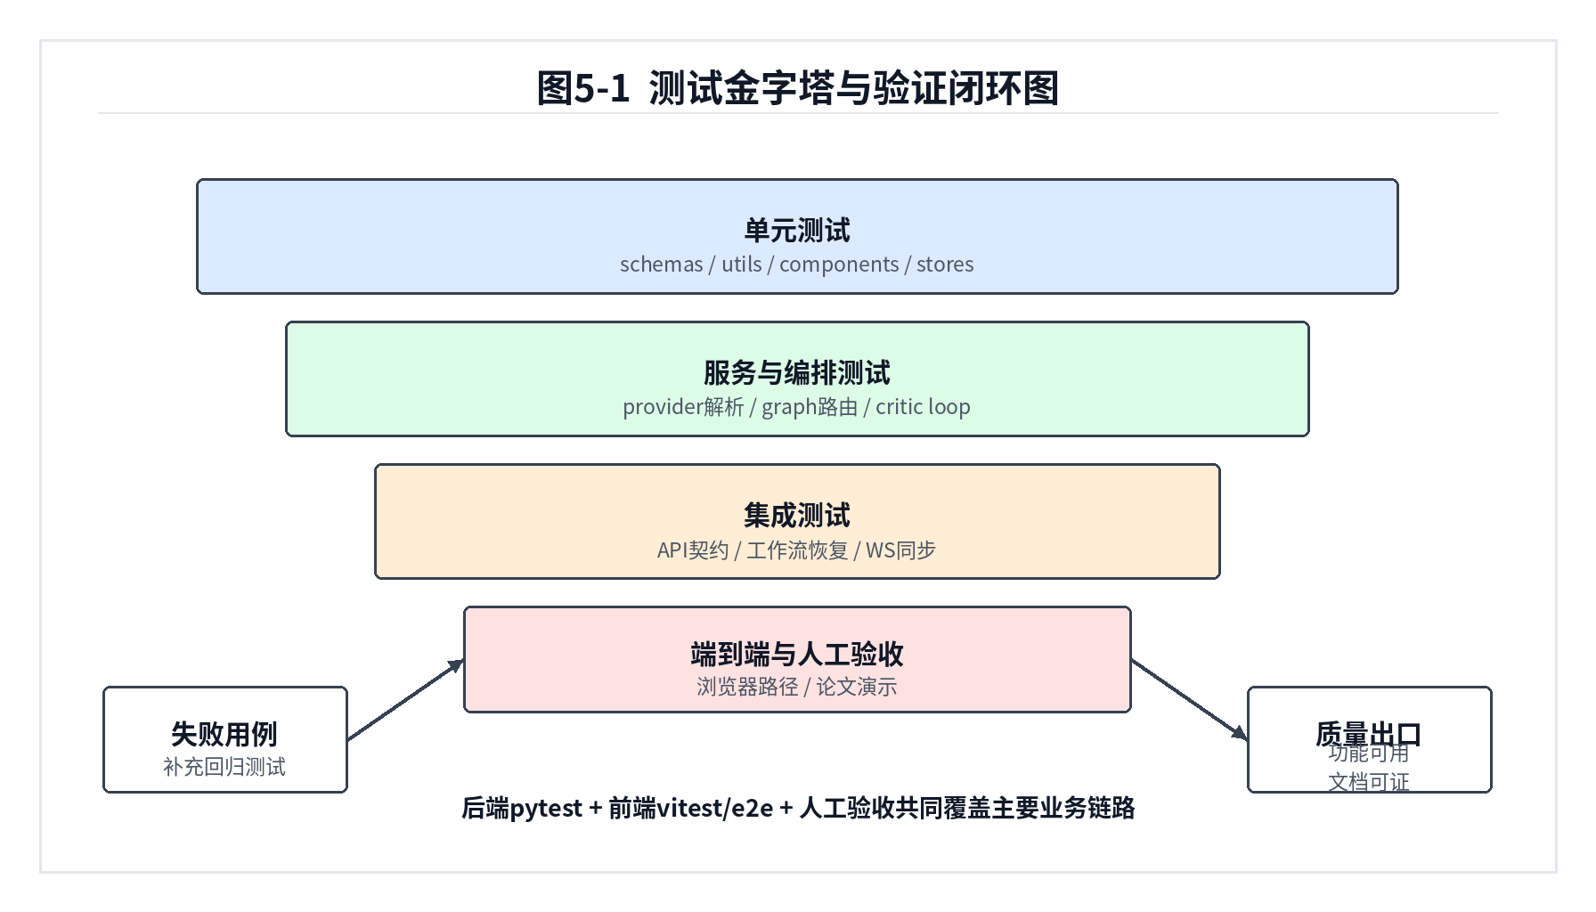
图5-1 测试金字塔与验证闭环图
表5-5 自动化测试范围
测试类别 | 覆盖模块 | 验证重点
后端API测试 | projects、config、export、style_templates等 | 请求/响应模型、错误处理、数据持久化
编排测试 | graph、nodes、runtime、progress | 阶段路由、审批中断、质检回路、进度计算
Agent测试 | base、orchestrator、render、review_rules | 消息推送、反馈路由、图像/分镜生成逻辑
服务测试 | provider_resolution、run_recovery、text_factory、image_factory | provider选择、恢复阶段、fake provider兼容
前端组件测试 | canvas、chat、settings、project pages | 用户交互、状态展示、异常边界
前端工具测试 | workflowStage、workspaceStatus、runtimeBase | 后端细粒度阶段到UI状态的映射

5.4 性能与可靠性评估
项目查询、配置读取、风格模板查询等常规接口主要进行数据库读写，响应时间较短。生成、视频合成、音频混合和导出属于耗时任务，系统不在HTTP请求中同步等待结果，而是创建AgentRun后交由后台任务执行，并通过WebSocket持续推送进度。这样可以避免浏览器请求超时，用户也能在等待过程中看到中间结果。
端到端耗时主要由外部模型服务决定。文本规划通常只需少量LLM调用；图像渲染和视频生成耗时最长，且随角色数和分镜数线性增长；音频阶段受TTS和FFmpeg混音影响。和旧版三阶段流程相比，当前系统多了审批、质检、音频和一致性评估节点，所以总耗时可能更长。但这部分时间不是白白增加的，用户可以在中间改错，系统也能少做一些无意义的整链路重跑。对于毕业设计演示，系统可使用fake provider在较短时间内跑通整条链路；接入真实provider时则以WebSocket进度和断点恢复保障可用性。
WebSocket事件按项目广播，前端只需要维护当前项目的一条连接，就能收到进度、消息、审批、质检、版本和导出事件。agent_thinking用于展示智能体过程信息，run_awaiting_confirm用于提示用户及时审批。事件模型同时维护在后端schemas/ws.py和前端types/index.ts中，主要是为了避免后端字段变了、前端还按旧结构读取。
可靠性测试重点关注三个方面。首先是状态持久化的有效性：LangGraph检查点和AgentRun能否准确记录运行状态，服务重启或provider超时后能否从中断阶段继续。其次是产物复用逻辑：生产节点通过artifact_lineage和completed_stages判断哪些工作已经完成，恢复执行时跳过而非重复调用外部模型，这对节省API调用成本很重要。最后是异常降级能力，包括Critic Agent退回文本审查、音频混合失败时保留原视频、视频provider未配置时跳过视频生成等场景。核心原则是局部失败不应破坏整条链路上已经生成的产物。

5.5 系统评估
从测试和多次演示的结果来看，流程可控性是openOii最突出的特点。早期版本只有Plan、Render、Compose三个阶段，调试时经常遇到"不知道问题出在哪个阶段"的困境。拆成十七个细粒度节点后，虽然实现复杂度增加了不少，但出错时能很快定位到具体节点，用户反馈也能路由回准确的阶段。
中间结果审阅在演示中效果很好。有一次演示时角色图风格偏差较大，直接在角色渲染阶段重新生成就行，不需要重跑后续的分镜和视频，观众反馈这种体验比"全部重来"好得多。角色圣经、参考图、ArtifactVersion、Universe等产物都会持久化保存，项目可以跨时间段继续修改和复用。
目前的主要不足在于：真实provider的耗时和失败率受外部因素影响较大，系统缺少任务队列和并行策略来应对；角色一致性在多人同框、遮挡等复杂场景下仍不稳定，这需要底层模型能力的提升；多用户权限和内容审核尚未实现，系统当前仅适合本地或小规模演示环境。

5.6 专项测试结果分析
测试设计的出发点是识别系统中最容易出问题的环节，而不只是验证接口能正常返回。
工作流路由是优先级最高的测试对象。十七个节点之间存在正常流转边、审批边、质检回路和review回路多种连接方式，路由函数的任何判断失误都可能导致流程卡死或跳过必要阶段。后端测试中专门为route_after_characters_approval、route_after_shots_approval、route_after_critique_character_images、route_after_review等条件路由函数编写了用例。开发过程中确实遇到过一个典型问题：route_after_shots_approval的条件边写反了，导致角色图审批通过后系统跳过了render_characters直接进入critique_shot_images，排查时花了不少时间。
恢复逻辑的测试难度比普通CRUD高很多，因为它依赖运行历史和产物状态的综合判断。test_run_recovery覆盖了审批门等待、生产阶段失败和用户主动取消三种典型恢复场景，重点验证系统是否能正确识别恢复点并保留已有产物。
前后端契约一致性也需要专门覆盖。开发中期曾经出现run_completed事件缺少current_agent字段的情况，页面不报错但等待状态一直不消失。此后在schemas/ws.py和useWebSocket.ts的事件处理上增加了断言式测试。
外部provider方面，由于真实文本、图像和视频服务的调用耗时长且结果不稳定，自动化测试全部使用fake provider构造确定性输出来验证流程正确性，真实provider仅在人工验收和演示准备阶段使用。
后端测试覆盖API、Agent、编排、服务和数据库迁移。API测试关注请求参数、响应模型和错误处理；Agent测试关注消息发送、产物写入和反馈路由；编排测试关注节点拓扑和条件边；服务测试关注provider解析、版本回滚、一致性评估、导出和图像工厂。测试数量较多的原因不是为了追求数字，而是因为系统的状态组合多。如果只测一条成功路径，很难发现审批和恢复中的问题。
前端测试覆盖组件和工具函数。画布组件测试验证角色、分镜和视频形状能正常渲染；ChatPanel测试验证等待确认和反馈输入；SettingsModal测试验证配置项保存；useWebSocket测试验证不同事件能正确写入store；workflowStage测试验证后端细粒度阶段能映射到前端简化阶段。前端测试的价值在于防止“后端事件变了，页面静默失效”。
自动化测试不能完全代替人工验收。尤其是AIGC产物质量，测试只能验证字段存在、流程完成、文件可访问，不能判断故事是否好看。因此这里把测试分为两层：自动化测试验证工程正确性，人工验收验证演示效果和内容可读性。毕业设计更关注系统是否闭环，自动化测试能说明闭环没有明显断点。
断点恢复测试模拟几种情况。第一种是运行停在审批门。系统应保留当前run状态，前端刷新后仍能看到等待确认入口。用户确认后，图从对应审批节点继续，不应重新生成前面的产物。第二种是运行在生产阶段失败。系统应把AgentRun标记为failed，并记录错误信息；如果已有阶段产物可用，恢复入口应指向安全的生产阶段。第三种是用户主动取消。取消后不能继续把旧任务当作running，但项目中的已生成产物仍应保留。
恢复测试中最需要注意的是重复副作用。例如角色已经创建，再恢复plan_characters时如果没有检查，就可能创建同名角色。视频已经合并，再恢复compose_merge时可能覆盖Project.video_url。系统通过阶段记录、产物谱系和数据库查询降低这种风险。测试虽然无法覆盖所有异常组合，但能覆盖最常见的恢复路径。
审批测试关注两个问题：确认是否能推动流程向后走，反馈是否能把流程带回正确阶段。大纲审批确认后应进入plan_characters；角色审批确认后应进入plan_shots；分镜审批确认后应进入render_characters；角色图审批后应进入critique_character_images；分镜图审批后应进入critique_shot_images；合成审批确认后应结束。
反馈测试则相反。用户在不同审批点提交反馈时，系统不应无脑继续。Review Engine根据feedback_type和文本决定route_stage。例如角色反馈回到plan_characters或render_characters，分镜反馈回到plan_shots或render_shots，视频反馈回到compose_videos。测试中会构造不同feedback_type，验证route_after_review返回值是否符合预期。
版本测试关注快照是否完整、版本号是否递增、回滚是否追加新版本。角色快照应包含名称、描述、图片、参考图、视觉说明和审批字段；分镜快照应包含描述、提示词、图片、视频、镜头、动作、台词、音效和审批字段。创建版本时，系统通过max(version)+1计算下一个版本号。
回滚测试需要验证两个细节。第一，回滚只恢复允许字段，不应修改id、project_id等结构字段。第二，回滚后会创建新的rollback版本，而不是删除目标版本之后的历史记录。这样用户可以追溯每一次操作。对于创作工具来说，历史不是负担，而是安全感来源。
一致性评估测试分为有embedding和无embedding两类。无embedding时，服务应返回0分和F等级，而不是抛出异常。有embedding时，服务会遍历包含该角色的分镜，提取人脸向量并计算相似度。由于真实人脸检测依赖图像质量和模型环境，自动化测试通常使用mock或fake数据验证计算逻辑。
项目级评估还要验证报告是否写入ConsistencyReport表。前端依赖该表展示历史评分。如果评估只返回内存结果，刷新页面后评分会丢失。测试还应覆盖角色不在任何分镜中、分镜没有image_url、人脸检测失败等边界情况。
音频测试主要验证容错。edge-tts不可用时，generate_tts应返回None；BGM文件缺失时，系统应跳过或生成占位文件；FFmpeg混音失败时，mix_audio_into_video应返回原视频路径。这样即使测试环境没有完整音频依赖，主流程也不会因此失败。
导出测试关注PDF或长图文件是否生成、路径是否写入Project.exports、导出完成事件是否发送。图片下载失败时，导出服务应使用占位或跳过，而不是中断整个导出。导出功能看似边缘，但它是用户拿到成果的最后一步。如果导出不稳定，前面生成得再好也难以交付。

5.7 性能瓶颈与可用性评估
系统性能瓶颈主要在外部生成服务，而不是普通API。项目列表、配置读取、版本查询等接口只访问数据库，响应较快；图像生成、视频生成和TTS受外部服务、网络和模型排队影响较大。Render阶段通常最慢，因为它需要为多个角色和多个分镜生成图片。Compose阶段也可能较慢，尤其是视频provider排队或FFmpeg处理较长视频时。
当前系统主要通过后台任务和WebSocket缓解等待问题，而不是强行缩短生成时间。用户发起生成后，可以看到阶段变化和中间产物，不需要盯着一个转圈按钮。后续若要真正提升吞吐量，需要引入任务队列、并行生成和缓存策略。例如角色图可以并行生成，分镜图也可以按依赖关系分批生成；视频合成则可以放入单独worker，避免阻塞API进程。
从使用体验看，openOii有两个优点。第一，用户能在中间节点看到结果，而不是等到最后才发现方向错了。第二，画布把角色、分镜和视频放在同一空间里，审阅时不用反复切页面。对于漫剧这种视觉叙事任务，空间化展示比表格更自然。
系统也有不够顺手的地方。审批点多了以后，用户可能觉得流程被打断。特别是简单故事，用户未必想每一步都确认。为此系统保留auto_mode，允许跳过审批。更理想的方案是让用户选择“快速生成”和“精细审阅”两种模式：快速模式只在最终结果处确认，精细模式保留所有审批门。

5.8 安全合规与设计目标对照
AIGC系统还需要考虑内容安全。本系统重点放在工程流程上，没有实现完整的内容审核和版权检测。当前能做的主要是提示用户负责输入内容，避免上传敏感或侵权素材；导出服务只处理项目内已有素材，不主动抓取未知来源内容。后续如果进入真实使用，需要加入用户认证、内容审核、敏感词过滤、素材来源记录和导出水印等功能。
API安全方面，当前毕业设计演示环境以本地部署为主，没有完整用户体系。若部署到公网，需要补充认证、权限、限流和任务配额。尤其是图像和视频生成接口可能产生成本，不能让匿名用户无限调用。配置接口也应限制访问，否则API Key和provider设置可能被误改。
对照第三章提出的目标，系统已经覆盖端到端生成、实时进度、断点恢复、画布审阅、版本管理和导出。端到端生成由Outline、Plan、Render、Compose等节点完成；实时进度依赖WebSocket；断点恢复依赖LangGraph检查点和AgentRun；画布审阅由tldraw实现；版本管理由ArtifactVersion实现；导出由ExportService完成。
仍需改进的是生成质量和多用户能力。生成质量受底层模型影响较大，尤其是角色一致性和视频动作自然度。多用户能力目前不是系统重点，缺少账号、权限和团队协作。也就是说，openOii已经是一个可以演示和研究的原型系统，但还不是可以直接商业化上线的完整产品。

5.9 本章小结
本章从功能测试、自动化测试、断点恢复、审批反馈、版本管理、一致性评估、音频导出、性能和可用性等多个维度对openOii进行了检查。测试结果表明主要生成流程可以跑通，前后端事件联动正常，产物能够保存、导出和恢复。同时系统的局限也很明确：真实模型生成耗时不可控，角色一致性受底层模型能力制约，多用户体系和内容安全尚未实现。
综合来看，openOii作为一个原型系统已经能够完成从故事输入到可审阅漫剧产物的全流程演示，并保留了继续扩展的空间。论文关注的是平台的设计思路和工程实现过程，而非某一次生成结果的质量。

第 6 章 总结与展望

6.1 工作总结
本课题完成了openOii平台的设计与实现，将故事输入、大纲生成、角色规划、分镜编排、图像渲染、视频合成、音频处理和文件导出串联成一条完整的漫剧生产流程。技术栈方面，LangGraph负责工作流编排，FastAPI提供后端API，React和tldraw构建前端画布工作台，PostgreSQL保存业务数据和工作流检查点。
实现过程中，我把生成流程拆成生产、审批、质检和反馈路由几类节点。大纲、角色、分镜、图像和合成结果都可以停下来等待用户确认。这样流程比一键生成更长，但错误能更早暴露；任务中断后，也更容易判断该从哪个阶段继续。
产物管理是另一个重点。角色和分镜的修改会写入ArtifactVersion，回滚时不会删除历史记录。角色一致性部分保存reference_images、visual_notes和face_embedding，并用Critic Agent和ConsistencyEvalService做辅助检查。它还不能彻底解决角色走样，但已经把后续接入IP-Adapter、LoRA或其他参考图模型需要的数据入口准备好了。
工程实现上，后端完成了项目、生成、配置、风格模板、Universe、版本、一致性和导出等接口；前端完成了无限画布、聊天审批、阶段流水线、版本对比和一致性面板。Compose Agent负责分镜视频、合并视频和TTS/BGM处理，ExportService负责整理导出结果。整体来看，系统已经能从一个故事想法生成可审阅的漫剧产物，并支持后续修改和导出。

6.2 展望
系统完成了毕业设计要求的主要功能，但离创作者日常使用还有距离。结合开发中的实际体会，我认为最需要优先解决的三个问题是：任务调度、角色一致性和前端编辑能力。
任务调度方面，当前所有生成任务都在FastAPI后台任务中运行，一旦进程重启就会丢失执行中的任务。后续计划引入Celery来管理图像、视频和音频等耗时任务，选择Celery主要因为它支持任务优先级、结果回调和定时重试，这些特性对生成流程很有价值。图像和视频任务可以交给独立的worker进程并行执行，减少整体等待时间。
角色一致性是最影响用户体验的问题。实际测试中，单个角色的正面半身照效果尚可，但多人同框、侧脸和遮挡场景下face_embedding相似度经常低于阈值。IP-Adapter和InstantID是目前比较有前景的方案，系统的reference_images和face_embedding字段已经为这些模型预留了输入接口。
前端方面，画布目前主要用于审阅，编辑能力有限。后续如果加入分镜脚本直接编辑、台词修改和局部重绘功能，openOii会更接近实用的创作工作台。此外，多用户协作和内容安全审核是面向真实部署前必须补充的能力。
做完这个项目后我的一个体会是：对AIGC创作工具来说，可控性和可维护性的重要性不亚于生成速度。用户更关心的是结果能不能改、失败后能不能接着跑、角色资产能不能在下一个项目里继续用。

6.3 个人实现过程中的问题与解决
在实现openOii的过程中，最早遇到的问题是流程过粗。最初把生成过程理解成Plan、Render、Compose三段，写起来很快，但一旦加入人工确认就不够用了。用户确认角色后，系统到底应该继续生成分镜，还是重新渲染角色图？分镜图低分后，是回到分镜规划还是只重画图片？这些问题在三段式结构里都说不清。后来把流程拆成十七个节点，代码量增加了，但系统行为反而清楚了。
第二个问题是前后端字段对齐。WebSocket事件一开始只是普通dict，后端想发什么就发什么。这样短期方便，长期容易出错。后来把事件类型和data模型写入schemas/ws.py，并在前端维护对应类型，问题少了很多。这个过程也让我意识到，实时系统里“能连上WebSocket”只是第一步，真正难的是消息契约长期不漂移。
第三个问题是生成结果的管理。AIGC产物不像普通表单字段，图片、视频、音频、版本、导出文件都会不断变化。如果没有版本快照，用户改错后很难回去；如果没有导出列表，生成文件散在目录里也不好管理。因此后期加入ArtifactVersion和exports字段，把产物当作项目资产保存，而不是临时文件。

6.4 对多智能体系统的理解
做完这个项目后，我对多智能体系统的理解也发生了变化。刚开始容易把“多智能体”理解成多个会聊天的LLM角色，后来发现工程系统更需要的是职责边界。Outline Agent不应该顺手生成角色图，Render Agent不应该决定故事结构，Compose Agent不应该修改分镜文本。每个Agent少做一点，系统整体反而更稳。
Review Engine的设计也说明，并不是所有“智能”都要交给LLM。用户反馈路由这种逻辑，如果用规则能稳定解决，就没有必要强行用LLM。规则引擎不炫技，但可测试、可解释。真正适合LLM的地方，是故事大纲、角色设定、分镜描述这类开放式生成任务。

6.5 对AIGC创作工具的思考
AIGC创作工具最容易被展示成“输入一句话，生成一个作品”。这个演示方式很吸引人，但实际创作不是这样。创作者往往不是不知道自己要什么，而是需要在看到中间结果后逐步修正。一个工具如果不能保留中间结果，不能让用户改局部，不能解释为什么失败，就很难长期使用。
openOii的设计更接近“生成一个可以修改的草稿”。它不保证第一次生成就完美，但尽量让用户知道哪里可以改、改了会影响哪里、失败后能不能继续。这种思路可能比单纯追求更大模型更实际。至少在毕业设计这个范围内，我认为把流程做清楚，比把某一张图生成得更漂亮更重要。

6.6 后续工作计划
如果后续继续完善openOii，我会按6.2节中的优先级逐步推进。短期内先把Celery集成完成，让生成任务不再依赖单进程；中期尝试接入IP-Adapter来改善角色一致性效果；长期则完善编辑能力和用户体系。这些改进的数据结构和流程接口在当前系统中已经预留，后续开发不需要对核心编排做大规模重构。

6.7 小结
最后可以得出一个比较具体的结论：AI漫剧生成不只是模型调用问题，更是工作流问题。文本、图像、视频和音频模型都只是其中一环。要让用户真正用起来，系统还要处理确认、修改、恢复、版本、导出和展示。openOii围绕这些问题做了一个原型，已经能把故事输入推进到可审阅产物。
这个系统还有不少不足，比如角色一致性、任务队列和多人协作都没有完全做好。但这次实现让我确认了一点：创意内容生成不能只靠一个模型硬跑到底。把任务拆开，把状态保存下来，把用户放回流程中，是这次毕业设计里最重要的设计经验。

致谢
这篇论文写到最后，最直接的感受是：一个项目能做完，确实不是只靠自己熬时间就行。
首先感谢我的指导老师。选题、系统架构、论文结构和格式修改过程中，老师多次帮我指出问题，尤其是在系统边界、实现重点和论文表达上给了我很多提醒。如果没有这些反馈，项目很容易做成一堆功能的堆砌。
也感谢学院各位老师四年来的教学。很多课程内容在做毕业设计时都用上了，比如后端开发、数据库、软件工程、前端工程和测试方法。平时学的时候不一定有感觉，真正做完整项目时才发现这些基础很有用。
感谢同学和朋友们在调试、演示和论文修改时提供的帮助。有些问题自己盯着看很久都发现不了，换个人看一下反而很快就能定位。
还要感谢开源社区。openOii用到了LangGraph、FastAPI、React、tldraw等项目。它们的文档、示例和社区讨论帮我少走了很多弯路。
最后感谢家人这段时间的支持。毕业设计后期事情比较集中，家人的理解让我能把精力放在项目和论文上。大学四年到这里告一段落，后面还要继续学习，也希望自己能把这次项目中学到的工程习惯坚持下去。

参考文献
- Wooldridge M, Jennings N R. Intelligent agents: Theory and practice[J]. The Knowledge Engineering Review, 1995, 10(2): 115-152.
- Vaswani A, Shazeer N, Parmar N, et al. Attention is all you need[C]//Advances in Neural Information Processing Systems. 2017: 5998-6008.
- Brown T B, Mann B, Ryder N, et al. Language models are few-shot learners[C]//Advances in Neural Information Processing Systems. 2020: 1877-1901.
- Ouyang L, Wu J, Jiang X, et al. Training language models to follow instructions with human feedback[C]//Advances in Neural Information Processing Systems. 2022: 27730-27744.
- Rombach R, Blattmann A, Lorenz D, et al. High-resolution image synthesis with latent diffusion models[C]//Proceedings of the IEEE/CVF Conference on Computer Vision and Pattern Recognition. 2022: 10684-10695.
- Ramesh A, Dhariwal P, Nichol A, et al. Hierarchical text-conditional image generation with CLIP latents[J]. arXiv preprint arXiv:2204.06125, 2022.
- Wu Q, Bansal G, Zhang J, et al. AutoGen: Enabling next-gen LLM applications via multi-agent conversation[J]. arXiv preprint arXiv:2308.08155, 2023.
- Park J S, O'Brien J C, Cai C J, et al. Generative agents: Interactive simulacra of human behavior[C]//Proceedings of the 36th Annual ACM Symposium on User Interface Software and Technology. 2023: 1-22.
- Qian C, Cong X, Yang C, et al. Communicative agents for software development[C]//Proceedings of the 62nd Annual Meeting of the Association for Computational Linguistics. 2024: 15174-15202.
- Yang J, Chen X, Qian S, et al. Lumos: Learning agents with unified data, modular design, and open-source LLMs[C]//Proceedings of the 2024 Conference on Empirical Methods in Natural Language Processing. 2024: 1098-1115.
- Zheng S, Chen S, Zhang Y, et al. SWE-agent: Agent-computer interfaces enable automated software engineering[C]//Advances in Neural Information Processing Systems. 2024.
- Zhang Y, Chen J, Li B, et al. Chain of thought prompting elicits reasoning in large language models[C]//Advances in Neural Information Processing Systems. 2022: 24824-24837.
- Yao S, Zhao J, Yu D, et al. ReAct: Synergizing reasoning and acting in language models[C]//International Conference on Learning Representations. 2023.
- Shinn N, Cassano F, Gopinath A, et al. Reflexion: Language agents with verbal reinforcement learning[C]//Advances in Neural Information Processing Systems. 2023: 8634-8652.
- Xi Z, Chen W, Guo X, et al. The rise and potential of large language model based agents: A survey[J]. arXiv preprint arXiv:2309.07864, 2023.
- Talebirad Y, Nadiri A. Multi-agent collaboration: Harnessing the power of intelligent LLM agents[J]. arXiv preprint arXiv:2306.03314, 2023.
- Hong S, Zhuge M, Chen J, et al. MetaGPT: Meta programming for a multi-agent collaborative framework[C]//International Conference on Learning Representations. 2024.
- Zhou S, Xu F F, Zhu H, et al. WebArena: A realistic web environment for building autonomous agents[C]//International Conference on Learning Representations. 2024.
- Xie T, Zhou F, Cheng Z, et al. OpenAgents: An open platform for language agents in the wild[C]//Proceedings of the 2024 Conference on Empirical Methods in Natural Language Processing: System Demonstrations. 2024: 160-177.
- Betker J, Goh G, Jing L, et al. Improving image generation with better captions[J]. Computer Science, 2023.
- Hu E J, Shen Y, Wallis P, et al. LoRA: Low-rank adaptation of large language models[C]//International Conference on Learning Representations. 2022.
- Ye H, Zhang J, Liu H, et al. IP-Adapter: Text compatible image prompt adapter for text-to-image diffusion models[J]. arXiv preprint arXiv:2308.06721, 2023.
- Esser P, Chiu J, Atighehchian P, et al. Structure and content-guided video synthesis with diffusion models[C]//Proceedings of the IEEE/CVF International Conference on Computer Vision. 2023: 7346-7356.
- Ho J, Chan W, Saharia C, et al. Imagen video: High definition video generation with diffusion models[J]. arXiv preprint arXiv:2210.02303, 2022.
- Zhou D, Wang W, Yan H, et al. MagicVideo: Efficient video generation with latent diffusion models[J]. arXiv preprint arXiv:2211.11018, 2022.
- 张伟, 李明, 王强. 基于大语言模型的多智能体系统综述[J]. 计算机学报, 2024, 47(3): 521-548.
- 刘洋, 陈晨, 赵华. 人工智能生成内容(AIGC)技术综述[J]. 软件学报, 2024, 35(1): 1-25.
- 黄刚, 周涛, 孙亮. 基于扩散模型的图像生成技术进展[J]. 自动化学报, 2024, 50(2): 234-256.
- 王磊, 张敏, 李伟. 多智能体协作的软件工程自动化研究[J]. 计算机研究与发展, 2024, 61(4): 789-805.
- 陈波, 刘洋, 周强. 基于Web的实时协作系统架构设计与实现[J]. 计算机工程与应用, 2024, 60(8): 123-135.
- LangChain. LangGraph durable execution documentation[EB/OL]. https://docs.langchain.com/oss/python/langgraph/durable-execution.
- LangChain. LangGraph human-in-the-loop interrupts documentation[EB/OL]. https://docs.langchain.com/oss/python/langgraph/human-in-the-loop.
- Zhou Y, Zhou D, Cheng M M, et al. StoryDiffusion: Consistent self-attention for long-range image and video generation[J]. arXiv preprint arXiv:2405.01434, 2024.
- OpenAI. Video generation models as world simulators: Sora technical report[EB/OL]. https://openai.com/index/sora/.

